ҮЙЛ АЖИЛЛАГААНЫ ЖИЛИЙН ТАЙЛАН
2017

УЛААНБААТАР ХОТ
2018 он
Агуулга

ОНЦЛОХ ҮЗҮҮЛЭЛТҮҮД 4
ТОВЧИЛСОН ҮГИЙН ТАЙЛБАР 5
ӨМНӨХ ҮГ 9
БИДНИЙ СТРАТЕГИ 10
ХУРААНГУЙ 11
НЭГ. ХОРООНЫ ҮЙЛ АЖИЛЛАГАА 13
1.1. Бүтэц, зохион байгуулалт 13
1.2. Дотоод үйл ажиллагаа 13
1.3. Хамтын ажиллагаа 15
1.4. Төсөв, санхүү 16
ХОЁР. ХУУЛЬ ТОГТООМЖИЙН ХЭРЭГЖИЛТ 19
2.1. Бодлого, зохицуулалт 20
2.2. Бүртгэл, зөвшөөрөл 25
2.3. Хяналт, шалгалт 26
ГУРАВ. САНХҮҮГИЙН ЗАХ ЗЭЭЛИЙН ТОГТВОРТОЙ БАЙДАЛ 29
3.1. Санхүүгийн хүртээмжийг нэмэгдүүлэх 29
3.1.1. Иргэдийн санхүүгийн боловсролыг дээшлүүлэх 29
3.1.2. Хөрөнгө оруулагч, үйлчлүүлэгчдийн эрх ашгийг хамгаалах 31
3.2. Салбарын эрх зүйн орчин, түүнийг боловсронгуй болгох 35
ДӨРӨВ. САНХҮҮГИЙН САЛБАРЫН ӨНӨӨГИЙН БАЙДАЛ 37
4.1. Үнэт цаасны зах зээл.........................................................................................................37
4.2. Даатгалын зах зээл............................................................................................................45
4.3. Банк бус санхүүгийн байгууллага...................................................................................51
4.4. Хадгаламж, зээлийн хоршоо 55

ОНЦЛОХ ҮЗҮҮЛЭЛТҮҮД
ҮНЭТ ЦААСНЫ БОЛОН ТАВААРЫН ЗАХ ЗЭЭЛ
Үнэт цаасны зах зээлийн үнэлгээ (тэрбум төгрөг)................... 2,440.2
Үнэт цаасны арилжааны дүн (тэрбум төгрөг) .......................... 860.8

Топ-20 индекс (нэгж) .................................................................. 20,736.9
Хөдөө аж ахуйн биржийн арилжааны дүн (тэрбум төгрөг) .... 572.6
Хөрөнгөөр баталгаажсан үнэт цаасны дүн (тэрбум төгрөг)..... 3,318.4
Хувьцаат компани ........................................................................ 300
Үнэт цаасны зах зээлийн мэргэжлийн оролцогч ....................... 67
Хөрөнгөөр баталгаажсан үнэт цаас гаргагч ............................... 14
ДААТГАЛ
Нийт хөрөнгө (тэрбум төгрөг) ..................................................... 244.7
Даатгалын хураамжийн орлого (тэрбум төгрөг)........................ 144.3
Хохирлын харьцаа ........................................................................ 54.7% Даатгалын нөхөн төлбөр (тэрбум төгрөг) .................................. 45.2
Нийт цэвэр ашиг (тэрбум төгрөг)................................................ 13.2
Давхар даатгалын компани .......................................................... 1
Даатгалын компани ...................................................................... 16
Даатгалын хохирол үнэлэгч ........................................................ 29
Даатгалын зуучлагч ...................................................................... 42
Даатгалын төлөөлөгч .................................................................... 2893
БАНК БУС САНХҮҮГИЙН БАЙГУУЛЛАГА
Нийт хөрөнгө (тэрбум төгрөг) ..................................................... 969.2
Нийт зээл (тэрбум төгрөг)............................................................ 638.0
Нийт цэвэр ашиг (тэрбум төгрөг) ............................................... 67.3
Зээлийн жигнэсэн дундаж хүү ..................................................... 3.4%
Банк бус санхүүгийн байгууллага ................................................ 534
Салбар, төлөөлөгчийн газар .......................................................... 172
ХАДГАЛАМЖ, ЗЭЭЛИЙН ХОРШОО

Нийт хөрөнгө (тэрбум төгрөг) ..................................................... 153.1
Нийт зээл (тэрбум төгрөг)............................................................. 105.2
Нийт цэвэр ашиг (тэрбум төгрөг) ................................................. 5.5
Нийт хадгаламж (тэрбум төгрөг) .................................................. 99.3
Хадгаламж, зээлийн хоршоо ......................................................... 290
Салбар .............................................................................................. 22
Гишүүн ............................................................................................ 55,624

ТОВЧИЛСОН ҮГИЙН ТАЙЛБАР

АТТ “Арилжааны төлбөр тооцоо” ХХК
АЖДХ Албан журмын даатгагчдын холбоо
ББСБ Банк бус санхүүгийн байгууллага
ДНБ Дотоодын нийт бүтээгдэхүүн
ЗЗҮ Зах зээлийн үнэлгээ
ЗГҮЦ Засгийн газрын үнэт цаас
МИК “Монголын ипотекийн корпораци ОССК” ХХК
МХБ “Монголын хөрөнгийн бирж” ХК
МҮХБ “Монголын үнэт цаасны бирж” ХХК
МХЗХҮХ Монголын Хадгаламж, зээлийн хоршоодын үндэсний холбоо
ОУВС Олон улсын валютын сан
Хороо Санхүүгийн зохицуулах хороо
УИХ Улсын Их Хурал
ҮЦК Үнэт цаасны компани
ҮЦТХТ “Үнэт цаасны төвлөрсөн хадгаламжийн төв” ХХК
ХААБ “Хөдөө аж ахуйн бирж” ХХК
ХЗХ Хадгаламж, зээлийн хоршоо
ХК Хувьцаат компани
ХХК Хязгаарлагдмал хариуцлагатай компани
ЭЗБХ Эдийн засгийн байнгын хороо

ЗУРГИЙН ЖАГСААЛТ
Зураг 1. Бүтэц 13
Зураг 2. Хөрөнгө оруулагч, үйлчлүүлэгчдээс ирүүлсэн өргөдөл, гомдол 31
Зураг 3. Үнэт цаасны зах зээлийн чиглэлээрх өргөдөл, гомдол 32
Зураг 4. Даатгалын зах зээлийн чиглэлээрх өргөдөл, гомдол 32
Зураг 5. ББСБ-ын чиглэлээрх өргөдөл, гомдол 33
Зураг 6. ХЗХ-ны чиглэлээрх өргөдөл, гомдол 34
Зураг 7. Өргөдөл шийдвэрлэх дундаж хугацаа /хоногоор/ 35
Зураг 8. ЗЗҮ /тэрбум төгрөг/ 37
Зураг 9. ЗЗҮ-г ДНБ-д харьцуулсан байдал 38
Зураг 10. Хөрвөх чадварын түвшин 38
Зураг 11. ТОП-20 индекс 39
Зураг 12. ХК-ийн тоо 39
Зураг 13. Хороонд бүртгэлтэй ХК /өмчийн хэлбэрээр/ 40
Зураг 14. Арилжаа эрхлэх байгууллагад бүртгэлтэй ХК /өмчийн хэлбэрээр/ 40
Зураг 15. ХК-ийн хувьцааны бүтэц /сая ширхэгээр/ 41
Зураг 16. Мэргэжлийн оролцогчдын тоо 41
Зураг 15. ХК-ийн хувьцааны бүтэц /сая ширхэгээр/ 41
Зураг 16. Даатгалын гүнзгийрэлт, нягтрал 48
Зураг 19. Даатгалын компаниудын хураамжийн орлого, давхар даатгалын хураамж 50
Зураг 20. Даатгалын хураамжийн орлого төвлөрүүлэлт 52
Зураг 21. Даатгалын нийт нөхөн төлбөр /тэрбум төгрөг/ 52
Зураг 22. Тайлант хугацааны цэвэр ашиг /Тэрбум төгрөг/ 53
Зураг 23. Орлогод тооцсон хураамжийн орлого, хохирол нөхөлтийн харьцаа 53
Зураг 24. Нийт хөрөнгийн өгөөж, Өөрийн хөрөнгийн өгөөж 54
Зураг 25. Жолоочийн хариуцлагын албан журмын даатгал, хураамж, нөхөн төлбөр /тэрбум төгрөг/ 54
Зураг 26. Зээлийн багцын чанар /тэрбум төгрөг/ 56
Зураг 27. Салбарын ангиллаар олгосон зээл /оны эхнээс өссөн дүнгээр/ 57
Зураг 28. Зээлийн жигнэсэн дундаж хүү 57
Зураг 29. Ашигт ажиллагааны үзүүлэлт /тэрбум төгрөг/ 58
Зураг 30. ХЗХ-дын тоо болон гишүүд 60
Зураг 31. ХЗХ-ны бүтэц 62
Зураг 32. Нийт зээл ба чанаргүй зээл /тэрбум төгрөг/ 62
Зураг 33. Чанаргүй зээлийн чанарын үзүүлэлт /эзлэх хувиар/ 63
Зураг 34. ХЗХ-дын орлого ба зарлага /тэрбум төгрөг/ 64
Зураг 35. Ашигт ажиллагаа /хувиар/ 64

ХҮСНЭГТИЙН ЖАГСААЛТ
Хүснэгт 1. Зөвшөөрөл эрхийн тоо /Үнэт цаас/ 27
Хүснэгт 2. Зөвшөөрөл эрхийн тоо /Даатгал/ 28
Хүснэгт 3. Зөвшөөрөл эрхийн тоо /ББСБ/ 28
Хүснэгт 4. Зөвшөөрөл эрхийн тоо /ХЗХ/ 28
Хүснэгт 5. Хяналт шалгалтад хамрагдсан зохицуулалттай байгууллага 29
Хүснэгт 6. Сургалт явуулсан тоо 32
Хүснэгт 7. Өргөдөл, гомдлыг шийдвэрлэсэн байдал 38
Хүснэгт 8. Хувьцаат компанийн өмчийн хэлбэр, тоо 44
Хүснэгт 9. Зохицуулалттай этгээдийн тоо 44
Хүснэгт 10. Арилжааны үзүүлэлт 45
Хүснэгт 11. Хөрөнгөөр баталгаажсан үнэт цаас /тэрбум төгрөг/ 46
Хүснэгт 12. Даатгалын зах зээл дээрх тусгай зөвшөөрөл, эрх эзэмшигчдийн тоо 49
Хүснэгт 13. Даатгалын хураамжийн нийт орлого /хэлбэрээр/ 51
Хүснэгт 14. Үндсэн үзүүлэлтүүд /мянган төгрөг/ 55
Хүснэгт 15. Активын бүтэц /тэрбум төгрөг/ 56
Хүснэгт 16. Өр төлбөр ба эздийн өмч 58
Хүснэгт 17. ХЗХ-дын нийт тоо байршлаар 61
Хүснэгт 18. Статистик үзүүлэлт 61
Хүснэгт 19. Зээлийн өөрчлөлт ангиллаар /тэрбум төгрөг/ 63
Хүснэгт 20. Хадгаламжийн хэмжээ эзлэх хувь /бүлгээр/ 64

ӨМНӨХ ҮГ

Банкнаас бусад санхүүгийн зах зээлийн тогтвортой өсөлтийг хангах, өмнөх жилүүдийн эдийн засгийн агшилт, бизнесийн царцанги байдлыг арилгах, санхүүгийн эргэлтийг сайжруулаж, түүний хүртээмжийг нэмэгдүүлэн эдийн засгаа сэргээх нь Санхүүгийн зохицуулах хорооны 2017 оны тэргүүн зорилт байлаа.
Амаргүй нөхцөл байдалд Хороо санхүүгийн зах зээлийн оролцогчдыг чадавхжуулах, эх үүсвэрийг нэмэгдүүлэхэд чиглэсэн оновчтой бодлогыг тууштай хэрэгжүүлснээр хүндрэл бэрхшээлийг амжилттай даван тууллаа.
Хөрөнгийн зах зээлд санхүүгийн хэрэгслийн төрлийг нэмэгдүүлэх, өрсөлдөх чадварыг сайжруулах, харилцагч, үйлчлүүлэгч болон хөрөнгө оруулагчийн хүртэх өгөөжийг өсгөх замаар олон нийтийн итгэлийг нэмэгдүүлэх бодлогын арга хэмжээг шат дараатай хэрэгжүүлэв. Хөдөө аж ахуйн бирж дээр анх удаа үүсмэл санхүүгийн хэрэгсэл арилжаалагдаж, хувийн хэвшлийн аж ахуйн нэгжүүд хувьцаагаа зах зээлд шинээр гаргаж (IPO), мөн компанийн бонд гарган арилжаалж бизнесийн үйл ажиллагаандаа шаардлагатай хөрөнгө оруулалтууд босголоо. Үндэсний томоохон нээлттэй хувьцаат компаниудын нэгдэн нийлэх үйл явц өрнөсөн нь үнэт цаасны зах зээлийн хөгжилд шинэ түлхэц болов. Эцсийн дүнд хөрөнгийн зах зээлийн нийт үнэлгээ 2.4 их наяд төгрөгт хүрсэн нь өмнөх жилийнхээс 65.5, 2015 оноос 200 орчим хувиар өссөн бөгөөд энэ нь хөрөнгийн зах зээлийн хөгжлийн түүхэн дэх хамгийн өндөр үзүүлэлт юм.
Даатгалын зах зээлийн нийт активын хэмжээ 244.7 тэрбум төгрөг болсон нь өнгөрсөн оны мөн үеэс 17.4 хувиар өссөн байна. Даатгуулагчдын эрх ашгийг хамгаалах, даатгалын компаниудын эрсдэл даах чадавхыг нэмэгдүүлэх, шинэ бүтээгдэхүүн, үйлчилгээг зах зээлд гаргах, дэмжих, олон улсын даатгалын мэргэжлийн байгууллагатай хамтын ажиллагааг өргөжүүлэх, өгөөж, нөлөөг дээшлүүлэх чиглэлээр үр дүнтэй ажиллав.
Хорооноос явуулсан бодлогын арга хэмжээний үр дүнд бичил санхүүгийн үйлчилгээний хүртээмж нэмэгдэн, хүүгийн түвшин буурч, бүтээгдэхүүн үйлчилгээний өгөөж өслөө. Банк бус санхүүгийн байгууллагуудын нийт хөрөнгө 1.0 их наяд орчим төгрөгт хүрсэн болон эдгээр байгууллагууд финтек /FinTech/-ийн дэвшилтэт шийдлүүдийг нэвтрүүлж хялбар арга, хямд зардлаар бүтээгдэхүүнээ иргэдэд хүргэж эхэлсэн нь энэ салбарын онцлох үйл явдал байлаа. Хадгаламж, зээлийн хоршоод гишүүдийнхээ хүрээг үлэмж хэмжээгээр тэлсэн, санхүүгийн үзүүлэлтүүд эрс өссөн онцгой жил болов. Эдийн засгийн ашиг сонирхлоороо хоршиж хөрөнгө санхүүгээ зөв зохистой удирдан, хамтаар хөгжих иргэдийн эрмэлзэл тогтмол нэмэгдэж байна.
Санхүүгийн зах зээлийн зохицуулалтыг мэргэжлийн, хэрэгжүүлэх бодлогоо оновчтой тодорхойлж, эрсдэлд суурилсан хяналт шалгалт, зохицуулалтын сайн туршлага, арга хэрэгслүүдийг судлан нэвтрүүлэх, бүс нутгийн болон олон улсын санхүүгийн зах зээлийн интеграцид нэгдэх чиглэлээр Хороо ажиллалаа. Тэр дундаа, хөгжиж буй орнуудын санхүүгийн зах зээлийн хамгийн том нэгдэл болох “Санхүүгийн хүртээмжийн нийгэмлэг”-ийн Захирлуудын зөвлөлд сонгогдсон нь Монгол улсад санхүүгийн бүтээгдэхүүний нэр төрөл, үйлчилгээний чанарыг сайжруулах, хүртээмжийг нэмэгдүүлэхэд чухал алхам боллоо.
Зах зээлийн бодлого, зохицуулалтын аливаа шийдвэр, шийдлийг гаргахдаа судалгаа, тооцоонд тулгуурлах, зах зээлд оролцогчидтой нягт хамтран ажиллах зарчмыг баримтлан, Санхүүгийн зохицуулах хорооны эрх зүйн байдлын тухай болон салбарын холбогдох хуулиуд, зохицуулалтын дүрэм, журмуудыг сайжруулах ажлыг шат дараатайгаар хийж байна. Түүнчлэн байгууллагын чадавх, хүч нөөцийн чадварыг сайжруулах үүднээс төрийн албаны ёс зүй болон ажлын гүйцэтгэлд тавих хяналт, хамт олны итгэлцэл, үйл ажиллагааны уялдааг нягтруулахад онцгой анхаарч ажиллав.
Банкнаас бусад санхүүгийн салбар өнгөрсөн жилд 25%-ийн өсөлттэй байсан нь чамлахааргүй амжилт хэдий ч олон тулгуурт санхүүгийн зах зээлийг хөгжүүлэхэд бидэнд хийх ажил их байна. Хороо өнгөрсөн онд батлагдсан “Санхүүгийн салбарыг хөгжүүлэх үндэсний хөтөлбөр–2025” болон дунд хугацааны стратегийн зорилтынхоо хүрээнд санхүүгийн салбарыг эрчимтэй хөгжүүлж, эдийн засагт үзүүлэх нөлөөллийг нэмэгдүүлэх, улмаар банк, хөрөнгийн зах зээл, даатгал, бичил санхүүгийн салбарууд жигд хөгжсөн олон тулгуурт санхүүгийн салбарыг бий болгон хөгжүүлэх зорилгоо цаашид тууштай хэрэгжүүлж ажиллах болно.

САНХҮҮГИЙН ЗОХИЦУУЛАХ
ХОРООНЫ ДАРГА С.ДАВААСҮРЭН

БИДНИЙ СТРАТЕГИ

АЛСЫН ХАРАА
Чөлөөт, шударга өрсөлдөөнт, хэрэглэгчдийн эрх хамгаалагдсан, хүртээмжтэй, олон тулгуурт, тогтвортой санхүүгийн зах зээлийг цогцлоож, эдийн засгийн өсөлт, хөгжлийг тэтгэнэ.
ЭРХЭМ ЗОРИЛГО
Санхүүгийн зохистой бодлого, үр ашигтай хяналт шалгалт, оновчтой зохицуулалтыг хэрэгжүүлж, олон тулгуурт, хэрэглэгчдийн эрхийг хамгаалсан, итгэлийг нэмэгдүүлсэн тогтвортой санхүүгийн зах зээлийг хөгжүүлнэ.
ҮНЭТ ЗҮЙЛС
- Цогц мөн чанар: Хүнлэг, үнэнч, шударга, итгэлтэй, өндөр ёс суртахуунтай байх нь;
- Хариуцлагатай байх: Ажил үүргээ гүнээ ухамсарлаж, чин эрмэлзэлтэй, ажлын цагаа ажилдаа бүрэн зориулдаг, хичээнгүй нямбай, түргэн шуурхай, хувийн зохион байгуулалт сайн байх нь;
- Мэргэжлийн байх: Өндөр мэдлэг, ур чадвар эзэмшсэн, өрсөлдөх чадвартай, ёс зүйтэй, зөв шийдэл гаргах чадвартай байх нь;
- Бие даасан байх: Хувийн ашиг сонирхлоос ангид, хөндлөнгийн нөлөөгүй, хуулийн хүрээнд үйл ажиллагаа явуулах нь;
- Манлайлал, санаачлагатай байх: Шинийг эрэлхийлэгч, сайжруулан хөгжүүлэгч, манлайлагч, бүтээлч тэмүүлэлтэй байх нь;
- Багаар ажиллах: Нэг зорилгын төлөө мэдлэг мэдээллээ хуваалцах, хамт олноо сонсох, итгэл хүндэтгэлтэй хандах, дэмжин туслах, жигд оролцоотойгоор үр өгөөжтэй хамтран ажиллах чадвартай байх нь;
БИДНИЙ ҮНЭТ ЗҮЙЛ ЮМ.

ХУРААНГУЙ

Дэлхийн эдийн засгийн нөхцөл байдал тогтворжиж, ОУВС-аас өмнөх онд 3.2 хувь байхаар төсөөлөгдөж байсан дэлхийн эдийн засгийн өсөлт тайлант жилд 0.5 хувиар өндөр буюу 3.7 хувьд хүрэв. Энэхүү өсөлт нь илүү өргөн цар хүрээг хамарсан бөгөөд Европ болон Ази тив дэх сэргэлт чухал нөлөөтэй байсан юм. Харин улс орнуудын эдийн засгийн өсөлтийн хурдац болон Америкийн Нэгдсэн Улсын татварын бодлогын өөрчлөлтийн эерэг хүлээлтээс хамааран 2018, 2019 онуудад дэлхийн эдийн засгийн өсөлт 0.2 хувь өндөр буюу 3.9 хувь байхаар төсөөлөгдөж байна.
Монгол улсын эдийн засаг 2017 онд сэргэж бодит ДНБ-ий өсөлт 5.1 хувьд хүрэв. Оны нэрлэсэн үнээр ДНБ-ий өсөлтийн 35 хувийг уул уурхайн салбар, 19 хувийг боловсруулах үйлдвэр голчлон бүрдүүлсэн байна. Харин өнгөрсөн онд иргэдийн худалдан авах чадвар муудсантай холбоотойгоор импорт бууралттай гарч, гадаад худалдааны нийт эргэлт эргэлт 12 хувиар буурч байсан бол тайлант онд олон улс дахь түүхий эдийн үнийн өсөлтийн эерэг таатай нөлөөнд манай орны экспорт 26 хувиар өсөж, улмаар гадаад худалдааны нийт эргэлт 27 хувийн өсөлтийг үзүүллээ. Түүнчлэн инфляцийн түвшин зорилтот түвшнээс доогуур буюу 6.9 хувьд хүрч, 2011 оноос хойш тасралтгүй буурч байсан гадны шууд хөрөнгө оруулалтын дүн эргэн өсөж 1.4 тэрбум ам.долларт хүрсэн билээ.
Макро эдийн засгийн энэхүү таатай нөхцөл байдал болон зохицуулагч байгууллагаас хэрэгжүүлж буй зохистой бодлого шийдвэрийн үр дүнд санхүүгийн зах зээл мөн сэргэж байна. Тэр дундаа хөрөнгийн зах зээл хамгийн өндөр өсөлтийг үзүүлж, өнгөрсөн онд 1.4 их наяд байсан ЗЗҮ тайлант онд 65.5 хувиар өсөж 2.4 их наяд төгрөгт хүрч, ДНБ-ий 9 хувьтай тэнцлээ. Харин даатгалын компани, ББСБ болон ХЗХны нийт хөрөнгийн хэмжээ 23.3 хувиар өсөж 1.37 их наяд төгрөгт хүрсэн байна. Энэхүү өсөлтийн 70 хувийг ББСБ-ын хөрөнгийн өсөлт бүрдүүлсэн нь Хорооноос хэрэгжүүлсэн хувь нийлүүлсэн хөрөнгийн доод хэмжээг нэмэгдүүлэх шийдвэртэй холбоотой юм. ДНБ-д эзлэх банкнаас бусад санхүүгийн зах зээлийн хэмжээ 14 хувь ба 2016 оны түвшнээс 3.2 пунктээр нэмэгдсэн байна.
Үнэт цаасны зах зээлийн хөгжлийн үндсэн үзүүлэлтүүд болох зах зээлийн үнэлгээ, хувьцааны арилжааны хэмжээ 2017 онд өмнөх оны мөн үетэй харьцуулахад өндөр өсөлттэй байгаа нь зах зээлд оролцогчдын хөрөнгийн зах зээлд итгэх итгэл нэмэгдэн, гадаад, дотоодын хөрөнгө оруулагчдын идэвхи сэргэсэнтэй холбоотой юм. Тайлант хугацаанд 2 компани шинээр хувьцаа гаргаж, 1 компанийн бонд амжилттайгаар олон нийтэд арилжигдсан нь ЗЗҮ өсөхөд чухал нөлөө үзүүлэв.
Даатгалын салбарын үндсэн үзүүлэлтүүд сүүлийн жилүүдэд тогтмол өсөлттэй байгаа хэдий ч салбарын хөгжлийн гол хэмжүүрүүд болох даатгалын гүнзгийрэлт, нягтрал нь олон улсын дундаж түвшинтэй харьцуулбал доогуур, сүүлийн жилүүдэд өсөлтийн хурдац саарсан байна. Энэ нь иргэдийн санхүүгийн суурь боловсролыг нэмэгдүүлэх, даатгалын хүртээмжийг сайжруулах, даатгалын шинэ бүтээгдэхүүн, үйлчилгээг бий болгох шаардлагатайг илэрхийлж байна.
Банк бус санхүүгийн байгууллагуудын хувь нийлүүлсэн хөрөнгийн доод хэмжээг шинэчлэн тогтоож, тэдгээрийн хувь нийлүүлсэн хөрөнгийг үе шаттай нэмэгдүүлэх шийдвэртэй холбогдуулан ББСБ-уудын нийт актив 2017 оны эцэст 969.2 тэрбум төгрөгт хүрсэн бөгөөд энэ нь Хорооноос 2016 онд таамаглаж байсан дүнгээс өндөр өсөлтийг үзүүлэв. Тус шийдвэрийн үр дүнд салбарын мэргэжлийн оролцогчдын хөрөнгийн чадавх сайжирч, эдийн засаг дахь хөрөнгө, санхүүгийн урсгалыг дэмжин, цаашлаад бизнес эрхлэгчид, өрх гэрүүд, иргэдэд хүрч буй санхүүгийн эх үүсвэрийг нэмэгдүүлэх нөлөөг үзүүлж байна. Нөгөө талаас салбарын зээлийн нийлүүлэлт нэмэгдсэнээр банкнаас бусад санхүүгийн үйлчилгээний хүртээмж нэмэгдэн, зээлийн бүтээгдэхүүний үнэ болох хүүгийн түвшин буурч буй нь ажиглагдаж эхлээд байгаа ба өмнөх онд 4 хувь байсан зээлийн жигнэсэн дундаж хүү 3.4 хувь болж буурлаа.
Хадгаламж, зээлийн хоршооны салбарын хувьд мөн өндөр өсөлттэй жил болж өнгөрлөө. Сүүлийн арван жилийн хугацаанд тохиолдож байгаагүй өндөр өсөлтийг үзүүлж, нийт хөрөнгийн хэмжээ 35 хувиар өсөв. Тус өсөлтөд нийт хадгаламжийн өсөлт голлох нөлөө үзүүлсэн байна. Түүнчлэн салбарын ашигт ажиллагааны үзүүлэлтүүд сайжирчээ.
Санхүүгийн үйлчилгээг боломжийн өртгөөр хүргэх таатай орчныг бүрдүүлэх, санхүүгийн үйлчилгээний нэгжийн өртгийг бууруулах, шинэ технологийн хэрэглээг бий болгох бодлогыг боловсруулах, тогтвортой, бүрэн, хүртээмжтэй санхүүгийн салбарыг бий болгох зорилгыг хангах зохицуулалтын бүтцийг бий болгох, бага, дунд орлоготой иргэдэд санхүүгийн салбарын үйлчилгээг хүргэх зорилгоор үйлчлүүлэгчийг хамгаалах, эрхээ хэрэгжүүлэх боломжийг бүрдүүлж, мэдээлэл цуглуулах, шинжлэх замаар санхүүгийн хүртээмжийн хандлагын өөрчлөлтийг бий болгон бодлогыг боловсруулах нь өнөөгийн даяаршлын чухал зорилт болж байна.
Банкнаас бусад санхүүгийн салбарын нэгдсэн зохицуулалт, хяналт шалгалтыг хэрэгжүүлэх чиг үүргийнхээ хүрээнд Хороо нь өнөөгийн байдлаар Монгол Улсын 18 хууль тогтоомжийн хэрэгжилтийг ханган, үйл ажиллагаандаа удирдлага болгон ажиллаж байна. Хороо нь холбогдох хуулийн хэрэгжилтэд хяналт тавих чиг үүргийн хүрээнд зохицуулалтад хамаарагдах нийт 300 ХК, 52 ҮЦК, 3 кастодиан, 22 андеррайтер, 9 хөрөнгө оруулалтын сан, 17 даатгалын компани, 42 даатгалын зуучлагч, 29 даатгалын хохирол үнэлэгч, 534 ББСБ, 290 ХЗХ зэрэг нийт 2,125 зохицуулалттай хуулийн этгээдийн санхүү, төлбөрийн чадвар, зохистой харьцааны шалгуур үзүүлэлтүүдийн биелэлтэд зайнаас болон газар дээрх хяналт шалгалтыг хийж, илэрсэн зөрчил дутагдалд хууль тогтоомжид заасан арга хэмжээ авч, хөрөнгө оруулагч, үйлчлүүлэгчийн эрхийг хамгаалах чиглэлээр хүлээсэн үүргийг хэрэгжүүлэн, эрсдэлд суурилсан хяналт шалгалтын тогтолцоог бүрдүүлэх зорилгоор зохицуулалтын салбар, чиглэл тус бүрээр тодорхой ажлуудыг хийв.

НЭГ. ХОРООНЫ ҮЙЛ АЖИЛЛАГАА

БҮТЭЦ, ЗОХИОН БАЙГУУЛАЛТ
Хороо нь 2017 онд батлагдсаны дагуу 7 газар, 4 хэлтэс, 2 алба, 144 орон тоотой ажиллахаас 140 албан хаагчтайгаар ажиллаж байна. Хөдөө орон нутагт үйл ажиллагаа явуулж буй зохицуулалтын байгууллагуудын нэгдсэн бүртгэл хөтөлж, шаардлагатай мэдээллүүдийг тогтоосон хугацаанд Хороонд ирүүлэх, Хорооны шийдвэрийг сурталчлах, хэрэгжүүлэх, зохицуулалтын байгууллагуудад хяналт тавих үүрэг бүхий 63 орон нутгийн төлөөлөгч 21 аймаг, нийслэл, 9 дүүрэгт ажиллаж байна.
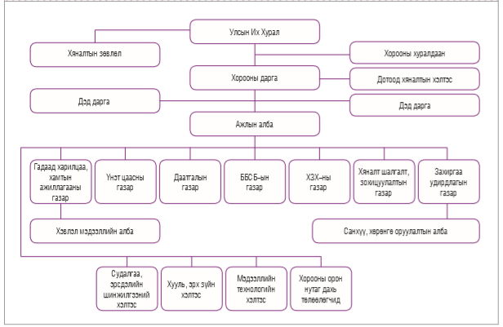
Зураг 1. Бүтэц

ДОТООД ҮЙЛ АЖИЛЛАГАА
Ажлын төлөвлөлт зохион байгуулалт, дээд газрын тогтоол шийдвэрийн биелэлтийг хангах чиглэлээр: Хороо 2017 онд 4 бүлгээр 194 ажил үйлчилгээ хийж гүйцэтгэхээр төлөвлөн ажиллав. Тайлант онд Хорооны даргаас 540, Улсын Ерөнхий байцаагчаас 10, Ажлын албаны даргаас 237 тушаал, Хорооны даргаас 4 албан даалгавар гаргаж бүрэн эрхээ хэрэгжүүллээ.
Шинээр буюу шинэчлэн найруулсан, өөрчлөлт оруулж баталсан Монгол Улсын хууль 352, УИХ-ын тогтоол 80, ЭЗБХ-ны тогтоол 1, Засгийн газрын 2 тогтоол хүлээн авч, Хорооны үйл ажиллагаанд шууд хамааралтай тогтоол шийдвэрүүдэд хяналт тавин ажиллалаа.
Санхүүгийн зах зээлийн үйл ажиллагаатай холбоотой 9 бодлогын баримт бичгийн 100 заалтын биелэлтийг холбогдох байгууллагуудад 4 удаа хүргүүлсэн.
Хорооны 2016 оны үйл ажиллагааны тайланг Монгол Улсын Ерөнхийлөгчийн дэргэдэх Иргэний танхимд хэлэлцүүлснээр төрийн байгууллагуудаас анхдагч болсон бөгөөд улмаар ЭЗБХ-нд тайлагналаа.
Хорооны Ажлын албаны дэргэд байнгын ажиллагаатай орон тооны бус “Баримт бичиг нягтлан шалгах комисс”, “Өмч хамгаалах байнгын зөвлөл”, “Ёс зүйн хороо” тус тус ажиллаж архив, албан хэрэг хөтлөлтөд хяналт тавьж, өмч хөрөнгө хамгаалах, албан хаагчдын ёс зүйн зөрчлөөс урьдчилан сэргийлэх арга хэмжээнүүдийг тогтмол зохион байгуулж ажилласан байна.
Мөн төрийн санхүүгийн бодлогыг хэрэгжүүлж, санал дүгнэлт гаргах, хууль тогтоомж боловсруулах, судалгаа хийх зэрэг чиглэлээр УИХ, Засгийн газар, бусад төрийн байгууллагуудтай хамтарсан 11 ажлын хэсэгт ажилласан.
Тайлант хугацаанд Хорооны 16 удаагийн хуралдаанаар 274 асуудлыг хэлэлцэж, 253 шийдвэр гаргажээ. Тухайлбал, санхүүгийн шинэ төрлийн бүтээгдэхүүн, үйлчилгээг нэвтрүүлэх боломжийг бүрдүүлэх, оролцогчдод тавигдах шаардлагыг өндөржүүлэх, хөрөнгө оруулагч, үйлчлүүлэгчдийн эрх ашгийг хамгаалах, эрсдэлийг бууруулах, дотоод болон гадаадын хөрөнгө оруулагчдын сонирхлыг нэмэгдүүлэх нөхцөлийг бүрдүүлэх чиглэлээр санхүүгийн зах зээлд дагаж мөрдөгдөх шинээр боловсруулсан 3 журам, 1 маягт заавар, 1 жагсаалт, нэмэлт, өөрчлөлт оруулсан 2 журмыг тус тус Хорооны хуралдаанаар хэлэлцэн баталлаа.
Архив, албан хэрэг хөтлөлт:
“Төрийн албан хэрэг хөтлөлтийн үндсэн заавар”, “Баримт бичгийн улсын стандарт”, “Байгууллагын архивын үндсэн заавар”-ын дагуу 11,740 албан бичиг, 362 өргөдөл хүлээн авч, 1,378 хариутай бичигт бүртгэл хяналтын карт хөтөлж, шийдвэрлэлтэд хяналт тавьж, 3,798 албан бичиг хүргүүлсэн нь нийт бичиг хэргийн эргэлт 15,900 буюу хоногийн бичиг хэргийн эргэлт 66.2 байна. Архивын нөхөн бүрдүүлэлт 1,842 нэгжээр нэмэгдэж, архивт 2006-2016 оны данс бүртгэлтэй 13,758 хадгаламжийн нэгж хадгалагдаж байна. Байгууллага, иргэдийн хүсэлтээр архиваас 1,265 хуудас баримтыг хуулбарлан олгож, дотоод албан хэрэгцээнд 1,824 баримтыг ашиглууллаа.
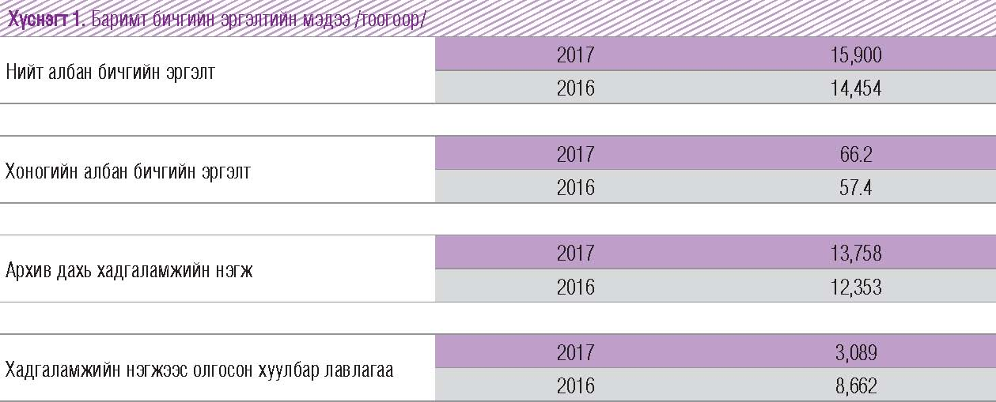
1.3. ХАМТЫН АЖИЛЛАГАА
Санхүүгийн хүртээмжийн нийгэмлэг (AFI)-ийн бүх ажлын хэсэгт ажиллаж, манлайллыг нэмэгдүүлэх, бүс нутгийн болон хөгжлийн ижил түвшний улсуудтай Монгол Улсын туршлагыг хуваалцах зорилтыг амжилттай хэрэгжүүллээ. 2017 оны 9 дүгээр сард болсон тус нийгэмлэгийн ээлжит бодлогын чуулганаар Хорооны дарга С.Даваасүрэн Захирлуудын зөвлөлд сонгогдож бүс нутаг, цаашлаад дэлхийн хэмжээнд хэрэгжүүлэх санхүүгийн хүртээмжийг нэмэгдүүлэх бодлого, зохицуулалттай холбоотой шийдвэр гаргахад оролцох боломжтой боллоо. Түүнчлэн, тус нийгэмлэгтэй хамтран Монгол Улсын санхүүгийн хүртээмжид хүйсийн ялгаатай байдал хэрхэн нөлөөлж байгаа талаар зорилтот судалгаа хийхээр тохиролцлоо.
Япон Улсын Санхүүгийн үйлчилгээний агентлаг (FSA)-тай хөрөнгийн зах зээлийг хөгжүүлэх чиглэлээр явуулж буй хамтын ажиллагааг өргөжүүлж даатгал болон бичил санхүүгийн салбарыг хамруулах, үнэт цаасны зах зээлд гадаадын хөрөнгө оруулалтыг нэмэгдүүлэх, хил дамнасан санхүүгийн хяналт шалгалтыг сайжруулахаар харилцан тохиролцож, санамж бичиг шинэчлэн байгуулав.
Олон улсын хөрөнгө оруулалтын банк (IIB)-тай Монгол Улсын мөнгө угаах, терроризмыг санхүүжүүлэхтэй тэмцэх эрх зүйн орчныг сайжруулах, олон нийтийн мэдлэгийг дээшлүүлэх техник туслалцааны төсөл хэрэгжүүлэхээр санамж бичиг байгууллаа. Төслийг Бүгд Найрамдах Словак Улсын Засгийн газар, Олон улсын хөрөнгө оруулалтын банкны хамтарсан сангаас санхүүжүүлэх бөгөөд дэлхийд нэр хүнд бүхий “Эрнст энд Янг” (EY) компани хэрэгжүүлэхээр сонгогдлоо.
Германы олон улсын хамтын ажиллагааны нийгэмлэг (GIZ)-тэй идэвхтэй хамтран ажилласны үр дүнд “Азийн орнуудад хүртээмжтэй даатгалыг хөгжүүлэхэд зохицуулалтын байгууллагын оролцоо хөтөлбөр”-ийн Удирдах зөвлөлийн хурал болон “Жижиг, дунд бизнест зориулсан даатгал” сэдэвт төр, хувийн хэвшлийн зөвлөгөөнийг Улаанбаатар хотноо амжилттай зохион байгууллаа. Мөн тус Нийгэмлэг болон Дэлхийн манлайллын академи, Хүртээмжтэй даатгалыг хөгжүүлэгч олон улсын байгууллагын хамтран хэрэгжүүлж буй “Хүртээмжтэй даатгалыг хөгжүүлэх төсөл”-д Монгол Улс хамрагдахаар шалгарсан бөгөөд төслийн хүрээнд олон улсын туршлагад нийцсэн хүртээмжтэй даатгалын зохицуулалтын орчинг бий болгох, иргэдийн хэрэгцээ шаардлагад нийцсэн даатгалын бүтээгдэхүүнийг хөгжүүлэх чиглэлээр техникийн туслалцаа авч хамтран ажиллаж байна.
Холбооны Бүгд Найрамдах Герман Улсын Санхүүгийн хяналт, шалгалтын байгууллага (BaFin)-тай техникийн хамтын ажиллагааг эхлүүлж, Хорооны албан хаагчдад зориулсан цуврал сургалтыг зохион байгуулахаар тогтсоны дагуу Бонн хот дахь тус байгууллагын сургалтын төвд даатгалын хяналт шалгалтын сэдвээр сургалтад хамрагдав. Цаашид хил дамнасан санхүүгийн үйл ажиллагаанд тавих хяналт, шалгалтын чиглэлээр хамтран ажиллах санамж бичиг байгуулахаар урьдчилан тохиролцож, бэлтгэл ханган ажиллаж байна.
Бүгд Найрамдах Солонгос Улсын Санхүүгийн хяналт, шалгалтын байгууллага (FSS)-тай техникийн хамтын ажиллагаа эхлүүлэхээр тохиролцож, тус байгууллагын хэрэгжүүлдэг “Санхүүгийн хянан зохицуулагчдын түншлэлийн хөтөлбөр”-т хамрагдахаар болж, хөтөлбөрийн хүрээнд институцийн чадавхыг сайжруулах зорилгоор Хорооны албан хаагчдад зориулсан иж бүрэн сургалтын хөтөлбөрийг хэрэгжүүлэхээр тогтлоо.

Монгол Улсын санхүүгийн салбарыг хөгжүүлэх, бүс нутгийн санхүүгийн интеграцид нэгдэх, Хорооны чадавхыг бэхжүүлэх зорилгоор олон улсын хандивлагч байгууллагууд, хөгжлийн хамтын ажиллагааны байгууллагууд, олон улсын мэргэжлийн холбоод болон гадаад орны санхүүгийн зохицуулагч байгууллагуудтай хамтын ажиллагаагаа өргөжүүллээ. Үүний үр дүнд Дэлхийн банк (WB), Азийн хөгжлийн банк (ADB), Олон улсын хөрөнгө оруулалтын банк, Япон Улсын олон улсын хамтын ажиллагааны агентлаг (JICA) зэрэг байгууллагуудтай одоо хэрэгжүүлж буй төслийн санхүүжилтийг нэмэгдүүлэх, шинээр төсөл, хөтөлбөр хэрэгжүүлэх, Холбооны Бүгд Найрамдах Герман Улсын Санхүүгийн хяналт, шалгалтын байгууллага, Бүгд Найрамдах Солонгос Улсын Санхүүгийн хяналт, шалгалтын байгууллага, Австралийн Үнэт цаас, хөрөнгө оруулалтын хороо (ASIC)-той техникийн хамтын ажиллагаа эхлүүлэх, олон улсын мэргэжлийн холбоодын хүрээнд Хорооны байр суурийг бэхжүүлж манлайллыг нэмэгдүүлэх, гишүүн орнуудтай бодлогын зөвлөлдөх уулзалт зохион байгуулах зэрэг шинэ боломжуудыг бий болгож ажиллалаа.

ТӨСӨВ, САНХҮҮ
Төсвийн тухай хуулиар Хорооны даргын багцад 2,483.5 сая төгрөгийн төсөв батлагдсан боловч Санхүүгийн зохицуулах хорооны эрх зүйн байдлын тухай хуульд заасан чиг үүргийг хэрэгжүүлэхэд төсөв хүрэлцэхгүй нөхцөл үүсэж, Сангийн яам, ЭЗБХ, Төсвийн байнгын хороонд санхүүгийн хүндрэлтэй асуудлыг шийдвэрлүүлэх хүсэлт тавьсан. Үүний үр дүнд Төсвийн тухай хуульд нэмэлт, өөрчлөлт оруулах тухай хуулиар Хорооны төсвийг тодотгон 31.2 сая төгрөгөөр нэмэгдүүлж, 2,514.7 сая төгрөгийн урсгал зардлын төсөв батлагдсан. Хөрөнгө оруулалтын болон гадаад төслийн зээл, тусламжийн зардал тусгагдаагүй.
Нийт батлагдсан төсвийн орлогын 67.3 хувь буюу 1,692.3 сая төгрөгийг улсын төсвийн санхүүжилтээр, 32.7 хувь буюу 822.4 сая төгрөгийг зохицуулалтын үйлчилгээний хөлсний орлогын эх үүсвэрээр бүрдүүлэхээр төлөвлөсөн. Үүнээс, улсын төсвийн санхүүжилт 1,728.9 сая төгрөгийн гүйцэтгэлтэй байгаа нь төрийн албан хаагчдад олгох 36.6 сая төгрөгийн шагнал, урамшууллын санхүүжилт олгогдсонтой холбоотой. Улсын төсвөөс олгосон санхүүжилтээс 478.8 сая төгрөгийг тайлант оны эцэст буцаан төвлөрүүлсэн.
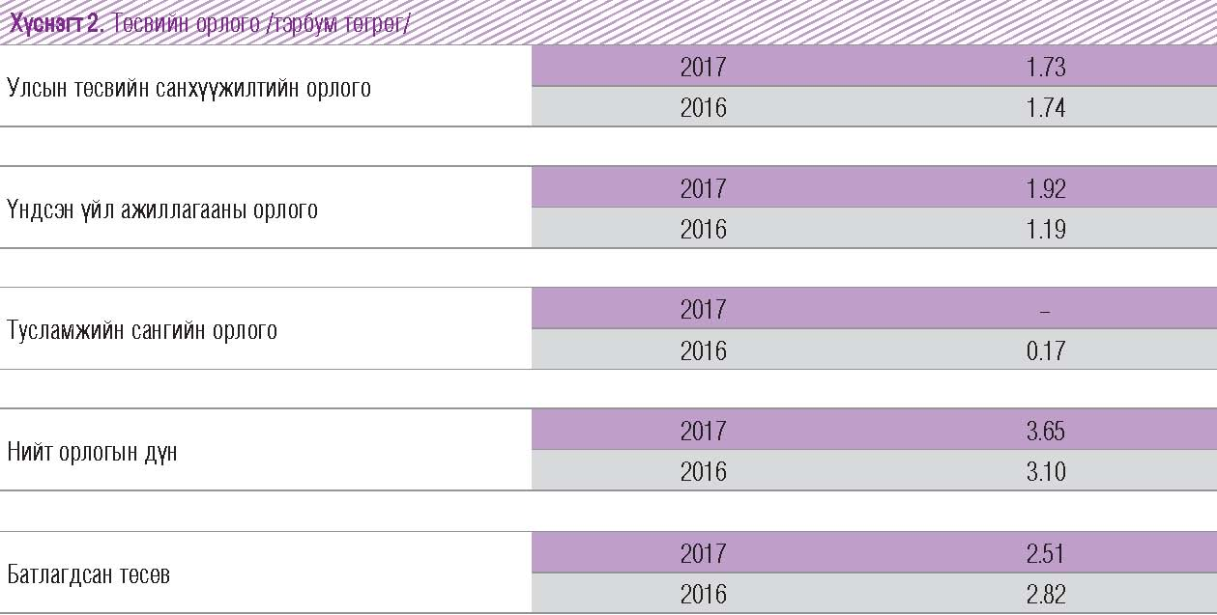

Монгол Улсын 2017 оны төсөвт төвлөрүүлэх Хорооны үндсэн үйл ажиллагааны орлогыг 822.4 сая төгрөгөөр төлөвлөсөн. Зохицуулалтын үйлчилгээний хөлсний орлогоос 1,916.8 сая төгрөгийг төвлөрүүлсэн нь 1,094.4 сая төгрөгөөр буюу 133 хувиар давж биелсэн. Нийт орлогын 38.0 хувь буюу 727.5 сая төгрөгийг ББСБ-ын салбар, 37.0 хувь буюу 709.9 сая төгрөгийг үнэт цаасны зах зээл, 24.0 хувь буюу 460.2 сая төгрөгийг даатгалын зах зээл, 1.0 хувь буюу 18.7 сая төгрөгийг ХЗХ-ны салбарын зохицуулалтын үйлчилгээний хөлснөөс, 439.3 мянган төгрөгийг бусад орлогоос төвлөрүүлсэн байна.
Орлогын төлөвлөгөө давж биелэхэд ХААБ-ийн арилжааны зуучлагч, брокеруудын 2014 оноос хойш төлөгдөөгүй зохицуулалтын үйлчилгээний хөлсний хуримтлагдсан үлдэгдэл 480.4 сая төгрөгийг төлүүлэх 3 талт гэрээ байгуулж ажилласан, мөн ББСБ-ын хувь нийлүүлсэн хөрөнгийн хэмжээг нэмэгдүүлэх шийдвэр гаргасан нь гол нөлөө үзүүлсэн.
Мөн торгуулийн орлого 83.1 сая төгрөг, тэмдэгтийн хураамжийн орлого 45.5 сая төгрөгийг улсын төсөвт төвлөрүүллээ.
2017 оны төсвийн багцад урсгал зардалд 2,514.7 сая төгрөг, төрийн албан хаагчдад олгох шагнал, урамшууллын зардалд 42.3 сая төгрөг, нийт 2,557.0 сая төгрөг батлагдсанаас гүйцэтгэлээр 99.2 хувь буюу 2,537.2 сая төгрөгийг зарцуулж, 19.8 сая төгрөгийн хэмнэлт гарсныг улсын төсөвт төвлөрүүлсэн.
Сүүлийн жилүүдэд програм хангамжийн ашиглалт тогтворжсон, нийлүүлэгчээс үзүүлэх нэмэлт хөгжүүлэлт, үйлчилгээний цар хэмжээ багассантай холбогдуулан санхүүгийн мэдээллийн Фин-А системийн лицензийн жилийн төлбөрийг гэрээнд нэмэлт өөрчлөлт оруулж бууруулсан, ажил олгогчоос олгох нэг удаагийн тэтгэмж, шагнал урамшууллын зардлыг багасгаснаар хэмнэлт үүссэн.
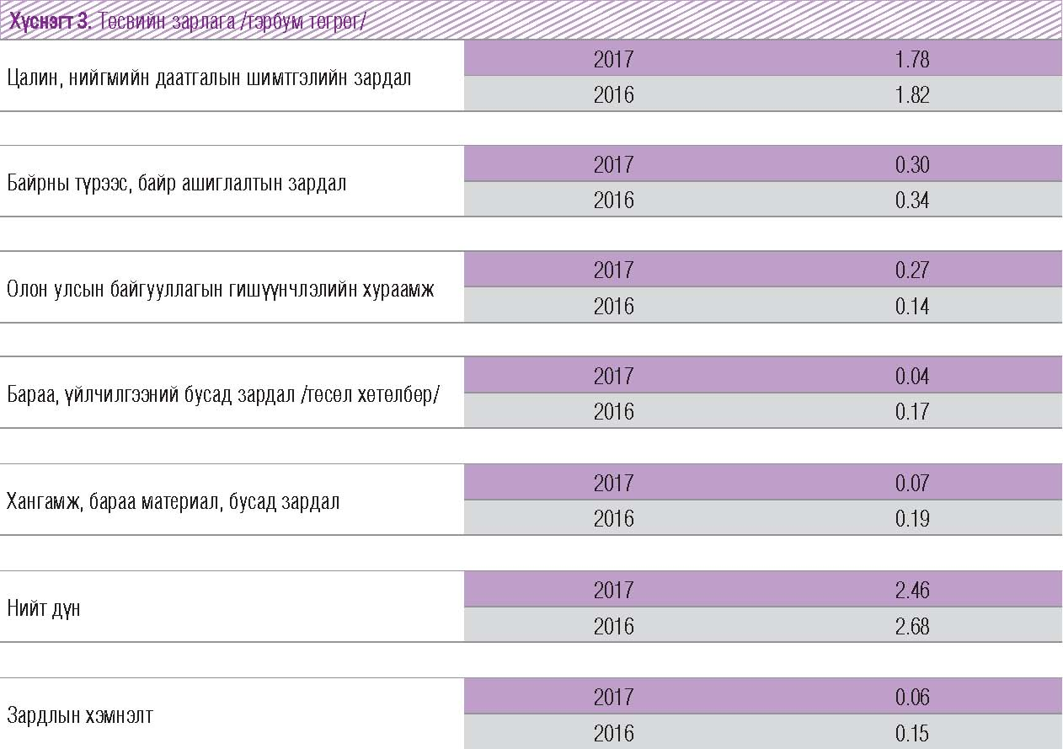

Төсвийн байгууллагуудыг хэмнэлтийн зарчмаар ажиллах УИХ-ын тогтоолын дагуу зарим зардлыг санхүүжүүлээгүй ч, төсвийн хуваарийн дагуу санхүүжилтийг бүрэн зарцуулж, Хорооны үйл ажиллагааг жигд, тасралтгүй хэвийн явуулах санхүүгийн нөөцөөр хангаж ажилласан.
Сүүлийн жилүүдэд Хорооны үйл ажиллагааны чиг үүрэг, зах зээлийн хамрах хүрээ, зохицуулалтын үйл ажиллагаа нэмэгдсээр байгаа ч төсөв зардал жил тутам буурч, нэг ажилтанд ногдох ажлын ачаалал хэтэрч, цалингийн сан дутагдсанаас ажилтнуудад үр дүнгийн гэрээний урамшуулал олгох боломжгүй нөхцөл үүссэн. Мөн компьютер, техник хэрэгслийн 70 хувь нь ашиглалтын хугацаа дууссан, эрсдэлд суурилсан хяналт шалгалтын тогтолцоог нэвтрүүлэх програм, хангамж суурилуулахад компьютер, техник хэрэгсэл хуучирч хоцрогдсон, хүчин чадал муу зэрэг шийдвэрлэх асуудал үүссэн.
2017 оны үндсэн үйл ажиллагааны орлогын төлөвлөгөөнөөс давсан орлогоос 630.3 сая төгрөгийн санхүүжилтийг холбогдох журмын дагуу авч ажилтан, албан хаагчдын нийгмийн асуудалд дэмжлэг үзүүлэх, ажлын үр дүнгийн урамшуулал олгох, Хорооны компьютер, техник хэрэгсэл, тавилга эд хогшлыг хэсэгчлэн шинэчлэх зардалд зарцуулж, төсвийн хүндрэлтэй асуудлыг тодорхой хэмжээгээр шийдвэрлэж ажиллалаа.
Хороо нь олон улсын “Санхүүгийн хүртээмжийн нийгэмлэг”-ийн гишүүн орны хувьд 83.2 сая төгрөгийн санхүүжилтийг авч, ажлын хэсгийн уулзалт, хэлэлцүүлэгт оролцох зэргээр гадаад томилолтын зардлыг санхүүжүүлсэн.
2017 оны санхүүгийн жилд даатгалын төлөөлөгч, зуучлагч, хохирол үнэлэгчийн эрх олгох, даатгалын салбарт аудит хийх чиглэл олгох мэргэжлийн сургалтыг 6 удаа хийж 51.2 сая төгрөгийн, үнэт цаасны зах зээлд оролцогчдод үйлчилгээ үзүүлэх аудитор, хуульч, үнэлгээчдэд зориулсан мэргэжлийн сургалтыг 1 удаа хийж 11.2 сая төгрөгийн, нийт 62.4 сая төгрөгийн сургалтын орлого төвлөрүүлж, сургалтын зардалд 42.8 сая төгрөгийг зарцуулж, 19.6 сая төгрөгийн хуримтлалыг улсын төсөвт төвлөрүүлсэн.
Түүнчлэн 2017 оны санхүүгийн жилд өр төлбөрийг бүрэн барагдуулж, найдваргүй авлага үүсгээгүй, тооцооны өглөгийг нэмэгдүүлээгүй, төсвийн зөрчилгүй ажилласан болно.

ХОЁР. ХУУЛЬ ТОГТООМЖИЙН ХЭРЭГЖИЛТ
Хороо нь Санхүүгийн зохицуулах хорооны эрх зүйн байдлын тухай хуульд заасны дагуу Үнэт цаасны зах зээлийн тухай, Даатгалын тухай, Банк бус санхүүгийн үйл ажиллагааны тухай, Хадгаламж, зээлийн хоршооны тухай хууль болон тэдгээртэй нийцүүлэн гаргасан 18 хууль тогтоомжийн хэрэгжилтэд хяналт тавьж ажилладаг байгууллага юм.
Хууль тогтоомжийн хэрэгжилтийг хангах ажлын хүрээнд Хорооны бүрэн эрхийн хэмжээнд зохицуулалттай этгээдүүдийн үйл ажиллагаанд мөрдөх журам, заавар, аргачлалыг батлан мөрдүүлэх, боловсронгуй болгох, захирамжилсан аливаа шийдвэр гаргах, зах зээлийн хөгжлийг дэмжих, хөгжүүлэх зэргээр ажиллаж байна.
Мөн УИХ-ын 2016 оны 71 дүгээр тогтоолоор баталсан “Эдийн засгийг сэргээх хөтөлбөр”-ийн биелэлтийг хангаж, Санхүүгийн зохицуулах хорооны дарга, Монголбанкны Ерөнхийлөгч, Сангийн сайдын 2017 оны А-35/33/64 дүгээр хамтарсан тушаалаар байгуулагдсан ажлын хэсэг “Монгол Улсын санхүүгийн зах зээлийг 2025 он хүртэл хөгжүүлэх үндэсний хөтөлбөр”-ийн төслийг боловсруулж, Засгийн газрын 2017 оны 10 дугаар сарын 03-ны өдрийн 299 дүгээр тогтоолоор “Монгол Улсын санхүүгийн зах зээлийг 2025 он хүртэл хөгжүүлэх үндэсний хөтөлбөр”-ийг батлуулсан.
Монгол Улсад мөнгө угаах, терроризмыг санхүүжүүлэх эрсдэлийн үнэлгээ хийх үнэлгээний багийнхантай (ФАТФ) уулзалт хийсэн ба ФАТФ-аас гаргасан зөвлөмжийн дагуу хийгдсэн мөнгө угаах, терроризмыг санхүүжүүлэхтэй тэмцэх тогтолцооны үр дүнг дүгнэх ажлын хүрээнд холбогдох тайлбаруудыг бэлтгэн хүргүүлсэн. НҮБ-ын Аюулгүйн зөвлөлөөс гаргасан хориг арга хэмжээний талаарх мэдээллийг нийт ХЗХ-дод хүргүүлсэн. Мөн АХБ-ны төслийнхүрээнд зохицуулалттай байгууллагуудад хүргэсэн.
Мөнгө угаах, терроризмыг санхүүжүүлэхтэй тэмцэх тухай хуульд нэмэлт, өөрчлөлт оруулах тухай хуулийн төсөл боловсруулах ажлын хэсэгт ажилласан.
УИХ, Засгийн газар, Монголбанкнаас боловсруулсан банк, санхүүгийн салбарын хууль тогтоомжуудыг шинээр боловсруулах, шинэчлэн найруулах, нэмэлт, өөрчлөлт оруулах хуулийн төслүүдийн ажлын хэсэгт орж, Хорооны саналыг тусгуулж ажилласан.
“Монгол Улсын хууль тогтоомжийг 2020 он хүртэл боловсронгуй болгох үндсэн чиглэл”-д тусгагдсан хуулиудын төслийг боловсруулах ажлын хүрээнд Ажлын хэсгүүд байгуулагдан ажиллаж байна. Хорооноос хуульд заасан бүрэн эрхийнхээ хүрээнд батлах захиргааны хэм хэмжээний актыг хуулийн нөхцөл шаардлагад нийцүүлэн боловсруулж, батлах, захиргааны хэм хэмжээний актын нэгдсэн бүртгэлд бүртгүүлэх ажиллагаа хийгдэж байна.
2.1. БОДЛОГО, ЗОХИЦУУЛАЛТ
ҮНЭТ ЦААСНЫ ЗАХ ЗЭЭЛ
Шинээр боловсруулагдаж буй болон нэмэлт, өөрчлөлт оруулж буй дараах хуулийн төсөл, журмуудад санал өгч, холбогдох байгууллагуудтай хамтран ажилласан. Үүнд:
- Монголбанкнаас боловсруулсан Банкны тухай хуулийг шинэчлэн найруулах тухай хуулийн төсөл;
- Хууль зүй, дотоод хэргийн яамнаас боловсруулсан Хөдлөх эд хөрөнгө болон эдийн бус хөрөнгийн барьцааны мэдэгдлийг бүртгэх цахим мэдээллийн санг бүрдүүлэх, мэдээллийг боловсруулах, мэдээлэл өгөх, солилцох, барьцааны мэдэгдлийг бүртгэж дугаар олгох, нийтэд нээлттэй байх болон статистикийн зориулалттай мэдээллийн төрлийг тогтоох журмын төсөл;
Хөрөнгийн зах зээлийн бодлого, зохицуулалтын чиглэлийн асуудлуудыг төрийн богино болон дунд хугацааны бодлогын баримт бичгүүдэд тусгуулах ажиллагааг эрчимтэй хэрэгжүүлж, биелэлтийг хангаж ажиллалаа.
Хөрөнгийн зах зээлийн хөгжлийг дэмжих, зохицуулалтын орчинг боловсронгуй болгох хүрээнд давхар бүртгэлийн зохицуулалтын орчинг бүрдүүлэхээр ажиллаж, Үнэт цаасны зах зээлийн тухай хуульд “Монгол Улсад үнэт цаас гаргаж болох гадаадын үнэт цаас гаргагчид тавих шалгуур, гадаад улсын хөрөнгийн биржийн жагсаалтыг Хороо тогтооно” гэж заасны дагуу эдийн засгийн түвшин, хөрөнгийн зах зээлийн дэд бүтэц, зохицуулалт, хууль эрх зүйн орчин нь олон улсын түвшинд хүлээн зөвшөөрөгдсөн улсын хөрөнгийн биржүүдийн жагсаалтыг гаргаж, МХБ, МҮЦБ-ийн саналыг тусгасан. Хорооны 2017 оны 151 дүгээр тогтоолоор Монгол Улсад үнэт цаас гаргаж болох гадаадын үнэт цаас гаргагчийн бүртгүүлсэн үнэт цаасны арилжаа эрхлэх байгууллагууд болох дэлхийд тэргүүлэгч 26 биржийн жагсаалтыг баталсан.
Энэхүү жагсаалтыг баталснаар Ашигт малтмалын тухай болон Үнэт цаасны зах зээлийн тухай хуулиудын хэрэгжилт хангагдах, гадаадын хөрөнгийн биржид бүртгэлтэй хуулийн этгээд Монгол Улсын хөрөнгийн биржид бүртгүүлэхэд тавигдах бүртгэлийн шалгуур, шаардлагыг тодорхойлох, бүртгэлийн журам боловсруулах зэрэг нарийвчилсан зохицуулалтын орчинг бүрдүүлэх боломж бүрдсэн юм.
МХБ-ийн төлөөллийг оролцуулсан ажлын хэсгээс “Гадаад улсын арилжаа эрхлэх байгууллагад бүртгэлтэй хуулийн этгээд Монгол Улсад үнэт цаас гаргах, Монгол Улсын арилжаа эрхлэх байгууллагад бүртгэлтэй хуулийн этгээд гадаад улсад гаргах үнэт цаасыг бүртгэх журам”-ыг боловсруулж, Хорооны 2017 оны 223 дугаар тогтоолоор баталсан.
Захиргааны ерөнхий хууль мөрдөгдөж эхэлсэнтэй холбогдуулан Хорооноос баталсан журам, дүрэм, заавар, маягтуудыг тус хуульд нийцүүлэн холбогдох нэмэлт, өөрчлөлт оруулах, шинэчлэн боловсруулах, хүчингүй болгох, сайжруулах, нэгтгэх чиглэлээр санал боловсруулах үүрэг бүхий ажлын хэсгийг Хорооны даргын тушаалаар байгуулсан. Үүний дагуу одоогоор үнэт цаасны зах зээл дээр хүчин төгөлдөр мөрдөгдөж буй 56 журмын 33 журмыг нэгтгэж, 4 журам болгож багцлах, 20 журмыг шинэчлэн боловсруулах, 3 журмыг хүчингүй болгохоор төлөвлөж, журмын төслүүдийг боловсруулаад байна.
Мөн Хөдлөх эд хөрөнгө болон эдийн бус хөрөнгийн барьцааны тухай хуулийн 2 дугаар зүйлийн 2.3 дахь хэсэгт “Зохицуулалттай зах зээл дэх үнэт цаасыг барьцаалахтай холбогдсон харилцааг энэ хуульд үндэслэн үнэт цаасыг зохицуулах, хянах эрх бүхий байгууллагын тогтоосон журмаар зохицуулна” гэж заасны дагуу “Үнэт цаас зээлдүүлэх, барьцаалах тухай журам”-ын төслийг боловсруулсан бөгөөд холбогдох байгууллагуудаас ирүүлсэн саналыг журмын төсөлд тусган, сайжруулах ажиллагаа хийгдэж байна.
Хорооны даргын 2017 оны 405 дугаар тушаалаар МҮЦБ-ийн “Тооцооны үйл ажиллагааны эрсдэлийн удирдлагын журам” болон “Дотоод мэдээлэл эзэмшигчдийн үйл ажиллагаанд хяналт тавих журам”-ыг батламжилсан.
Засгийн газрын 2016 оны 208 дугаар тогтоолоор батлагдсан “Эдийн засгийг сэргээх хөтөлбөрийг хэрэгжүүлэх нарийвчилсан төлөвлөгөө”-ний Стратеги 1-ийн 1.1.5 дахь хэсгийн 6 дугаар заалтын хүрээнд Сангийн сайд, Санхүүгийн зохицуулах хорооны даргын 2017 оны 5 дугаар сарын 24-ний өдрийн 181/297 тоот хамтарсан тушаалаар хөрөнгийн биржээр дамжуулан хийгдэх үнэт цаасны арилжааны төлбөр тооцоог Т+3 хүртэлх горим болон ДвП зарчимд шилжүүлэх талаар санал, дүгнэлт боловсруулах үүрэг бүхий ажлын хэсэгт Хороо, Сангийн яам, АТТ, МХБ, ҮЦТХТ-ийн төлөөллүүд ажиллаж байна.

ДААТГАЛЫН ЗАХ ЗЭЭЛ
Монгол Улсын Ерөнхий сайдын захирамжаар байгуулагдсан банк санхүү даатгалын салбарын эрх зүйн орчинг боловсронгуй болгох ажлын хэсгийн бүрэлдэхүүнд ажиллан холбогдох бодлогын баримт бичиг боловсруулах зорилгоор Даатгалын тухай, Даатгалын мэргэжлийн оролцогчийн тухай болон Жолоочийн даатгалын тухай хуульд нэмэлт, өөрчлөлт оруулах тухай хэлэлцүүлгийг зохион байгуулж, холбогдох санал, зөвлөмжийг ажлын хэсэгт хүргүүлсэн.
Орон сууцны ипотекийн зээлдэгчдийг хүртээмжтэй, оновчтой хэлбэрээр даатгалд хамруулах чиглэлээр судалгаа хийж, саналыг Санхүүгийн тогтвортой байдлын зөвлөлийн ээлжит хуралд танилцуулан холбогдох шийдвэрийг гаргуулсан.
“Ипотекийн даатгалын үйл ажиллагааны журам”-ын төслийг боловсруулж, олон нийт, даатгалын байгууллагууд, банкууд болон Монголбанк, Сангийн яам, МИК-аас ирүүлсэн холбогдох саналуудыг тусган, Хорооны 2017 оны 109 дүгээр тогтоолоор баталсан.
Эрүүл мэндийн сайдын 2017 оны А/65 дугаар тушаалаар Эмнэлгийн тусламж, үйлчилгээний эрсдэлийн даатгалын тухай хуулийн үзэл баримтлал, төслийг боловсруулах ажлын хэсэгт ажиллаж байна.
Жолоочийн даатгалын санд 2017 онд төвлөрүүлэх хөрөнгийн хэмжээг даатгагчдын 2016 оны жолоочийн хариуцлагын албан журмын даатгалын орлогод тооцсон хураамжийн дүнгийн хэмжээг шинэчлэн тогтоох тооцоо судалгааг боловсруулан, Захиргааны ерөнхий хуулийн 26 дугаар зүйлийн 26.2 дахь хэсэгт заасан сонсох ажиллагааг АЖДХ-той хамтран явуулж, Санхүүгийн зохицуулах хорооны дарга, Сангийн сайдын 2017 оны 313/203 дугаар хамтарсан тушаалаар жолоочийн даатгалын үйл ажиллагаа эрхэлж байгаа даатгагчаас жолоочийн даатгалын санд 2017 онд төвлөрүүлэх хөрөнгийн хэмжээг 1.8 хувь байхаар тогтоосон.
Даатгалын багц дүрмийг Захиргааны ерөнхий хуульд нийцүүлэх ажлын хүрээнд тус хуулийн 62 дугаар зүйлийн 62.1 дэх хэсэгт заасны дагуу багц дүрмийн төслийг шинэчлэн боловсруулж, Хорооны цахим хуудсаар дамжуулан даатгалын зах зээлд оролцогчид, мэргэжлийн холбоод болон олон нийтэд хүргүүлж ажилласан. Мөн мэргэжлийн оролцогч байгууллагуудын төлөөллийг хамруулсан хэлэлцүүлэг зохион байгуулж, холбогдох саналыг тусгасан журмын төслийг боловсруулаад байна.
Германы хамтын ажиллагааны нийгэмлэгээс хэрэгжүүлж буй “Азийн орнуудад хүртээмжтэй даатгалыг хөгжүүлэхэд зохицуулалтын байгууллагын оролцоо хөтөлбөр”-ийн зүгээс Монгол Улсын хүртээмжтэй даатгалын зохицуулалтын орчны үнэлгээ хийсэн.

БАНК БУС САНХҮҮГИЙН БАЙГУУЛЛАГЫН САЛБАР
Үндэсний төлбөрийн системийн тухай, Активын удирдлагын компанийн тухай хуулийн төслүүд, Зээлийн батлан даалтын сангийн тухай, Валютын зохицуулалтын тухай, Төлбөр тооцоог үндэсний мөнгөн тэмдэгтээр гүйцэтгэх тухай, Банкны тухай хуулийг шинэчлэн найруулах тухай хуулийн төслүүдийг боловсруулах ажлын хэсэгт ажилласан.
ББСБ-уудыг бие даасан, тогтвортой, өрсөлдөх чадвар, эрсдэлийг давах чадвартай мэргэжлийн санхүүгийн институци болгох зорилготойгоор банк бус санхүүгийн үйл ажиллагаа эрхлэх илүү таатай нөхцөлийг бий болгох, үйл ажиллагааны цар хүрээг тэлсэн, харилцагч, хөрөнгө оруулагчийн эрх ашгийг хамгаалсан хууль эрх зүйн орчинг бүрдүүлэхээр ажиллалаа. Үүний хүрээнд Банк бус санхүүгийн үйл ажиллагааны тухай хуулийн шинэчлэн найруулсан төслийг боловсруулаад байна.
Хорооны 2017 оны 90 дүгээр тогтоолоор 2016 оны 271 дүгээр тогтоолд өөрчлөлт оруулж банк бус санхүүгийн үйл ажиллагаа шинээр эрхлэх хуулийн этгээдийн хувь нийлүүлсэн хөрөнгийн доод хэмжээг нийслэл, орон нутаг харгалзахгүй 2,500,000,000 төгрөг байсныг Улаанбаатар хотод 2,500,000,000 төгрөг, Орхон аймгийн Баян-Өндөр, Дархан-Уул аймгийн Дархан сумдад 600,000,000 төгрөг, бусад аймаг сумдад 200,000,000 төгрөгөөр шинэчлэн тогтоож, уг шийдвэр гарахаас өмнө үйл ажиллагаа эрхэлж байсан ББСБ-уудын хувь нийлүүлсэн хөрөнгийн доод хэмжээг үе шаттай нэмэгдүүлэх шийдвэрийг 2017 оны 27 дугаар тогтоолоор баталлаа.
Хорооны 2017 оны 92 дугаар тогтоолоор “Банк бус санхүүгийн үйл ажиллагааны зохицуулалтын журам”-д нэмэлт, өөрчлөлт оруулснаар “валют арилжааны ББСБ”, “зээл санхүүжилтийн ББСБ”, “хөрөнгийн удирдлагын ББСБ” гэсэн ангилалгүй болгосонтой холбоотойгоор мөн оны 93 дугаар тогтоолоор “Банк бус санхүүгийн байгууллагын үйл ажиллагаанд мөрдөгдөх зохистой харьцааны шалгуур үзүүлэлтийг тооцож, хяналт тавих журам”-д нэмэлт, өөрчлөлт оруулан баталсан.
Мөн олон улсын зөвлөхөөс өгсөн зөвлөмжийн хүрээнд болон олон улсын ижил төстэй байгууллагуудын үйл ажиллагаанд хийсэн судалгаанд үндэслэн ББСБ-ын үйл ажиллагаанд зайнаас хяналт тавих журмын төслийг боловсруулаад байна.
Дэлхийн банкнаас зээл олгох төслийн хүрээнд Нигери улсын ипотекийн зээлийг бичил санхүүгийн байгууллагуудаар дамжуулан олгох загварыг судалж, Монгол Улсад ипотекийн зээлийг ББСБ-уудаар дамжуулан олгох боломжийн талаар санал, дүгнэлтийг үнэт цаасны газартай хамтран боловсрууллаа.

ХАДГАЛАМЖ, ЗЭЭЛИЙН ХОРШООНЫ САЛБАР
Азийн Хөгжлийн Банкнаас хэрэгжүүлж буй “Санхүүгийн зах зээлийн хөгжил, тогтвортой байдалд дэмжлэг үзүүлэх төсөл”-ийн “ХЗХ-дын тогтвортой хөгжлийг дэмжих” бүрэлдэхүүн хэсгийн хүрээнд гишүүдийн хадгаламжийг даатгалд хамруулах, тогтворжилтын сангийн тогтолцоог бий болгох замын зураглал гаргах, эрсдэлд суурилсан хяналт, шалгалтын тогтолцоог нэвтрүүлэх ажилд шаардлагатай тоон мэдээллийг боловсруулж, зөвлөхөөс өгсөн зөвлөмж, тайланд санал хүргүүлж, холбогдох байгууллагуудтай уулзалт зохион байгуулж, судалгааны ажлуудыг хийж гүйцэтгэсэн.
Төслийн дэмжлэгтэйгээр “Хөгжлийн чуулган”-ыг зохион байгуулж, ХЗХ-дын тогтвортой хөгжлийг дэмжих бодлого, хөтөлбөр, эрх зүйн орчны үндсэн асуудлуудын талаар нэгдсэн шийдэлд хүрэх зорилготойгоор салбарт тулгамдаж буй асуудлууд болон ирээдүйн чиг хандлагын талаар хэлэлцсэн.
ХЗХ-ны гишүүдийн хадгаламжийг даатгалд хамруулах, ашгийн бус хуулийн этгээдийн хувьд ХЗХ-дыг аж ахуйн нэгжийн орлогын албан татвараас чөлөөлөх тухай саналыг холбогдох төрийн эрх бүхий байгууллагуудад хүргүүлсэн.
Эрсдэлд суурилсан хяналт шалгалтын тогтолцоог нэвтрүүлэх чиглэлээр “Хадгаламж, зээлийн хоршооны үйл ажиллагаанд зайнаас хяналт тавих журам”-ын төслийг боловсруулсан.
Олон улсын мэргэжлийн байгууллагатай хамтын ажиллагаа тогтоож Олон улсын хадгаламж, зээлийн хоршооны зохицуулагчдын зөвлөл (ICURN)-ийн гишүүнээр элсэж, улмаар Канад улсын Ванкувер хотноо болсон зөвлөлийн ээлжит хуралд оролцон, хяналт шалгалтын зарчмууд, цахим аюулгүй байдал, хоршооны засаглал, технологид суурилсан санхүүгийн арга хэрэгсэл, бэлэн мөнгөний гүйлгээг багасгах арга зам болон бүс нутгуудад тулгамдаж буй асуудал, хоршоодын санхүүгийн салбарын хөгжилд үзүүлэх нөлөө болон санхүүгийн хүртээмж зэрэг олон чухал асуудлыг хэлэлцэж, туршлага солилцлоо.
Бичил бизнесийг дэмжих, ядуурлыг бууруулах нийслэлийн сангийн зөвлөлийн гишүүний хувьд хуралд тухай бүр оролцож, тус Сангаас хамтран ажиллах гэрээний дагуу санхүүжилт авсан боловч тусгай зөвшөөрлийн нөхцөл, шаардлагыг хангаагүй ХЗХ-дод тулгамдаж байгаа асуудлуудыг хэлэлцүүлэх, цаашид авах арга хэмжээний талаар санал солилцож хамтран ажиллалаа. Сангаас олгосон санхүүжилтийн хөрөнгийг үе шаттай буцаан төвлөрүүлэх нөхцөлтэйгээр ХЗХ-дтой байгуулсан хамтран ажиллах гэрээг 3 жилийн хугацаатай сунгаж ажиллах тухай шийдвэрийг Сангийн зөвлөлийн тогтоолоор баталсан.
ХЗХ-дыг хямд эх үүсвэртэй бөөний зээлд хамруулах, хөдөө орон нутагт санхүүгийн хүртээмжийг нэмэгдүүлэх зорилгоор Бичил санхүүгийн хөгжлийн сантай хамтарсан ажлын хэсэг байгуулсан бөгөөд хөдөө орон нутагт үйл ажиллагаа эрхэлж буй ХЗХ-дод олгох бөөний зээлд тавигдах нөхцөл, шаардлагын саналыг боловсруулсан. Бөөний зээлд зарцуулах санхүүжилтийн асуудал шийдвэрлэгдмэгц ХЗХ-дод зээл олгох бүрэн боломжтой болох юм.
Төсөл хөтөлбөрийг бичил санхүүгийн байгууллагаар дамжуулан хэрэгжүүлэхэд дэмжлэг үзүүлэх, ХЗХ-дыг бөөний зээлд хамруулах зорилгоор Хөдөлмөр эрхлэлтийг дэмжих тухай хуульд нэмэлт, өөрчлөлт оруулах саналыг Хөдөлмөр, нийгмийн хамгааллын яаманд хүргүүлсэн бол мөн жижиг, дунд үйлдвэрлэлийг дэмжих бөөний зээлийг бичил санхүүгийн байгууллагаар дамжуулан олгохтой холбогдуулан Хүнс, хөдөө аж ахуй, хөнгөн үйлдвэрийн яаманд Жижиг, дунд үйлдвэрийн тухай хуульд нэмэлт, өөрчлөлт оруулах тухай саналыг хүргүүлж ажиллалаа.
Мөн Хороо болон хуулийн этгээдийн бүртгэлийн байгууллага хоорондын ХЗХ-ны бүртгэлийн зөрүүг арилгах ажлыг эхлүүлээд байна.

2.2. БҮРТГЭЛ, ЗӨВШӨӨРӨЛ

Үнэт цаасны зах зээлийн чиглэлээр хөрөнгөөр баталгаажсан үнэт цаас гаргасан 3, брокерийн үйл ажиллагаа эрхлэх тусгай зөвшөөрлийг 1, хөрөнгө оруулалтын менежментийн үйл ажиллагаа эрхлэх тусгай зөвшөөрлийг 5, үнэт цаасны төвлөрсөн хадгаламжийн үйл ажиллагаа эрхлэх тусгай зөвшөөрлийг 1, үнэт цаасны арилжааны төлбөр тооцооны үйл ажиллагаа эрхлэх тусгай зөвшөөрлийг 1 компанид болон кастодианы үйл ажиллагаатай хавсран тухайлсан бүртгэлийн үйл ажиллагаа эрхлэх тусгай зөвшөөрлийг 3 банкинд тус тус олгож, нэр бүхий 5 банкны Монголбанкны арилжаанд оролцох харилцагчийн нэрийн өмнөөс түүний даалгавраар гүйцэтгэх хөрөнгө оруулалтын бусад ажил үйлчилгээ эрхлэх тусгай зөвшөөрлийн хугацааг сунгасан.
Хөдөө аж ахуйн гаралтай бараа, түүхий эдийн биржийн үйл ажиллагаа эрхлэх тусгай зөвшөөрлийг 1 компанид олгож, Хөдөө аж ахуйн биржийн арилжааны зуучлагч (брокер)-ийн үйл ажиллагаа эрхлэх 10 компанийн тусгай зөвшөөрлийн хугацааг сунгасан.
Гадаад улсын үнэт цаасны зах зээлд үнэт цаас худалдах, худалдан авахад зуучлах зөвшөөрлийг 1, мөнгөн хөрөнгийн номинал дансаар дамжуулан харилцагчдад брокерийн үйлчилгээ үзүүлэх зөвшөөрлийг 2 компанид олгож, 5 хөрөнгө оруулалтын сан, хөрөнгийн үнэлгээний 1, үнэт цаасны зах зээлд оролцогчид аудитын үйлчилгээ үзүүлэх 7 компани, үнэт цаасны зас зээлд оролцогчдод хуулийн үйлчилгээ үзүүлэх 2 нөхөрлөлийг тус тус бүртгэсэн байна.

Хүснэгт 4. Зөвшөөрлийн тоо /Үнэт цаасны зах зээл/
№ | Зөвшөөрөл эрхийн нэр | Тоо
1 | Оноосон нэрийг өөрчлөх | 4
2 | Хувь нийлүүлсэн хөрөнгийн хэмжээ, хувьцаа эзэмшигчдийн бүтэц бүрэлдэхүүнд өөрчлөлт оруулах | 20
3 | Эрх бүхий албан тушаалтныг томилсон | 7

Даатгалын зах зээлийн чиглэлээр 4 компанид даатгалын зуучлагчийн, 1 компанид даатгалын хохирол үнэлэгчийн, 78 иргэн, хуулийн этгээдэд даатгалын төлөөлөгчийн үйл ажиллагаа эрхлэх тусгай зөвшөөрлийг тус тус олгож, даатгалын зуучлагч 2 компани, хохирол үнэлэгч 3 компани, даатгалын төлөөлөгч 313 иргэний тусгай зөвшөөрлийг хүчингүй болгосон. Мөн даатгалын ба даатгалын мэргэжлийн оролцогч 16 компанид 26 салбар, төлөөлөгчийн газар нээх зөвшөөрөл олгож, 11 компанийн ипотекийн даатгалын бүтээгдэхүүнийг бүртгэсэн бөгөөд Хорооноос тайлант онд шинээр олгосон дараах зөвшөөрөл, эрхийг нэгдсэн бүртгэлд бүртгэсэн байна.
Хүснэгт 5. Зөвшөөрөл, эрхийн тоо /Даатгалын зах зээл/
№ | Зөвшөөрөл эрхийн нэр | Тоо
1 | Оноосон нэрийг өөрчлөх | 1
2 | Хувь нийлүүлсэн хөрөнгийн хэмжээ, хувьцаа эзэмшигчдийн бүтэц бүрэлдэхүүнд өөрчлөлт оруулах | 4
3 | Салбарын зөвшөөрөл | 26
4 | Эрх бүхий албан тушаалтны зөвшөөрөл | 45
5 | Актуарчийн эрх | 6
6 | Даатгалын бүтээгдэхүүний бүртгэл | 26
7 | Хаяг байршлын бүртгэл | 41
8 | Даатгалын мэргэжлийн оролцогчийн эрх бүхий албан тушаалтны бүртгэл | 33

Банк бус санхүүгийн үйл ажиллагаа эрхлэх тусгай зөвшөөрлийг нийт 31 компанид шинээр олгон, 15 ББСБ-ын банк бус санхүүгийн үйл ажиллагаа эрхлэх тусгай зөвшөөрлийг хүчингүй болгон, 23 ББСБ-ын банк бус санхүүгийн үйл ажиллагаа эрхлэх тусгай зөвшөөрлийг түдгэлзүүлэн дараах зөвшөөрөл, эрхийг бүртгэжээ.
Хүснэгт 3. Зөвшөөрлийн тоо /ББСБ/
№ | Зөвшөөрөл эрхийн нэр | Тоо
1 | Оноосон нэрийг өөрчлөх | 13
2 | Нэмэлт тусгай зөвшөөрөл | 11
3 | Салбар нээн ажиллуулах зөвшөөрөл | 42
4 | Хаяг байршил өөрчилсөн | 91
5 | Хувь нийлүүлсэн хөрөнгийн хэмжээ, хувьцаа эзэмшигчдийн бүтэц бүрэлдэхүүнд өөрчлөлт оруулах | 294
6 | Гүйцэтгэх захирлын өөрчлөх | 75

Нийт 17 ХЗХ-нд хадгаламж, зээлийн үйл ажиллагаа эрхлэх тусгай зөвшөөрлийг шинээр олгох, 21 ХЗХ-ны тусгай зөвшөөрлийг түдгэлзүүлэн, 3 ХЗХ-ны тусгай зөвшөөрлийг сэргээж, 8 ХЗХ-ны тусгай зөвшөөрлийг хүчингүй болгон, 54 ХЗХ-ны тусгай зөвшөөрлийг сунгах асуудлыг шийдвэрлэсэн ба дараах зөвшөөрөл, эрхүүдийг бүртгэсэн байна.
Хүснэгт 6. Зөвшөөрлийн тоо /ХЗХ/
№ | Зөвшөөрөл эрхийн нэр | Тоо
1 | Төслийн санхүүжилтийн үйлчилгээ эрхлэх зөвшөөрөл | 1
2 | Салбарын зөвшөөрөл | 14

2.3. ХЯНАЛТ ШАЛГАЛТ
Хяналт, шалгалтыг нийт 300 ХК, 52 ҮЦК, ХААБ болон үнэт цаасны арилжаа эрхлэх 2 байгууллага, 1 үнэт цаасны төлбөр тооцооны байгууллага, 1 төвлөрсөн хадгаламжийн байгууллага, 3 кастодиан банк, 1 хөрөнгө итгэмжлэн удирдах компани, 14 тусгай зориулалтын компани, 49 аудитын компани, 21 үнэлгээний компани, 21 хуулийн компани, 15 ердийн даатгагч, 1 урт хугацааны даатгагч, 1 давхар даатгагч, 42 даатгалын зуучлагч, 29 даатгалын хохирол үнэлэгч компани, 534 ББСБ, 290 ХЗХ зэрэг нийт 2,125 зохицуулалттай этгээдийн санхүү, төлбөрийн чадвар, зохистой харьцааны шалгуур үзүүлэлтүүдийн биелэлтэд зайнаас болон газар дээрх хяналт, шалгалтыг хийж, илэрсэн зөрчил дутагдалд хууль тогтоомжид заасан арга хэмжээг авч, хөрөнгө оруулагч, үйлчлүүлэгчийн эрхийг хамгаалах чиглэлээр хүлээсэн үүргийг 2017 оны үйл ажиллагааны төлөвлөгөөний дагуу хэрэгжүүллээ.
Хяналт, шалгалтыг үр дүнтэйгээр зохион байгуулах үүднээс зайны болон газар дээрх гэсэн хэлбэрээр хэрэгжүүлж, зохицуулалтын байгууллагын тусгай зөвшөөрлийг түдгэлзүүлэх, сэргээх, хүчингүй болгох болон улсын тэмдэгтийн хураамж, зохицуулалтын үйлчилгээний хөлсний төлөлтөд хяналт тавьж ажилласан.
Зайны хяналт, шалгалт: Зохицуулалттай байгууллагуудын санхүүгийн тайлан мэдээг улирал бүр хүлээн авч, давхардсан тоогоор нийт 3,612 тайлан мэдээнд үндэслэн үйл ажиллагаа, санхүү, төлбөрийн чадвар, зохистой харьцааны шалгуур үзүүлэлт, бусад нөхцөл шаардлагын биелэлтэд зайнаас хяналт тавин ажиллалаа. Мөн жижиг хувьцаа эзэмшигчийн эрхийг хамгаалах чиглэлээр нийт 126 ХК-ийн хувьцаа эзэмшигчдийн хурлын материалыг хянаж, хариуг хүргүүлсэн бөгөөд хурлаа зарлан хуралдуулаагүй нэр бүхий 52 ХК-ийн төлөөлөн удирдах зөвлөлийн хувьцаа эзэмшигчдийн хурал хуралдуулахаас бусад бүрэн эрх дуусгавар болсон талаар Хорооны цахим хуудсаар олон нийтэд мэдээлсэн.
Илэрсэн зөрчлийг хууль тогтоомжид заасан бүрэн эрхийн хүрээнд арилгуулах арга хэмжээг авч ажилласан ба тайлангийн хариугаар үүрэг даалгавар өгөх, Улсын байцаагчийн албан шаардлагыг нийт 115 зохицуулалтын байгууллагад хүргүүлэх ажлууд хийгдсэн бөгөөд зөрчил, дутагдлыг арилгуулах зорилгоор 81 зохицуулалтын байгууллагад 81.9 сая төгрөгийн торгуулийн шийтгэл ногдуулж, биелэлтийг хангуулан ажиллав.
Газар дээрх хяналт, шалгалт: Нийт 243 зохицуулалтын байгууллага газар дээрх үзлэг, хэсэгчилсэн болон иж бүрэн хяналт, шалгалтад хамрагдсан.
Хүснэгт 8. Хяналт шалгалтад хамрагдсан зохицуулалттай байгууллагын тоо
Салбар | 2016 он | 2017 он | Өөрчлөлт
Банк бус санхүүгийн байгууллага | 98 | 110 | 12%
Даатгал | 7 | 67 | 857%
Үнэт цаас | 6 | 37 | 516%
Хадгаламж, зээлийн хоршоо | 23 | 29 | 26%
НИЙТ | 134 | 243 | 81%

Газар дээрх хяналт, шалгалтад хамрагдсан зохицуулалтын байгууллагуудын нийт тоо өмнөх оноос 81 хувиар өсөхөд даатгалын болон үнэт цаасны зах зээлийн зохицуулалтын байгууллагуудыг хяналт, шалгалтын үйл ажиллагаанд түлхүү хамруулсан нь нөлөөлжээ.
Үнэт цаасны хяналтын чиглэлээр: Нэр бүхий 21 тусгай зөвшөөрөл эзэмшигч болон Хэнтий, Дорнод, Сүхбаатар, Дорноговь, Говьсүмбэр аймгуудад бүртгэлтэй 16 ХК- ийн үйл ажиллагаанд үзлэг, газар дээрх хэсэгчилсэн хяналт, шалгалтыг хийж, хуулийн хэрэгжилтийг хангууллаа.
Даатгалын хяналтын чиглэлээр: Нэр бүхий 5 даатгалын компани, АЖДХ, 2 даатгалын зуучлагч, 15 даатгалын хохирол үнэлэгч компаниуд болон орон нутагт үйл ажиллагаа явуулж буй 44 төлөөлөгчийн болон даатгалын компаниудад газар дээрх шалгалтыг тус тус хийж гүйцэтгэлээ.
ББСБ-ын хяналтын чиглэлээр: Иж бүрэн шалгалтад 5 ББСБ болон Зээлийн батлан даалтын сан, хэсэгчилсэн шалгалтад Улаанбаатар хотын 68 ББСБ, газар дээрх үзлэгт 19 ББСБ, Хэнтий, Дорнод, Дорноговь, Сүхбаатар, Говьсүмбэр аймгуудад үйл ажиллагаа явуулж буй 17 ББСБ тус тус хамрагдсан.
ХЗХ-ны хяналтын чиглэлээр: Улаанбаатар хот, орон нутгийн нэр бүхий 17 ХЗХ-нд газар дээрх бүрэн болон хэсэгчилсэн шалгалт, 12 үзлэгийг хийж гүйцэтгэсэн.
Мөн хяналт, шалгалтын хүрээнд Мөнгө угаах болон терроризмыг санхүүжүүлэхтэй тэмцэх тухай болон Төлбөр тооцоог үндэсний мөнгөн тэмдэгтээр гүйцэтгэх тухай хуулийн хэрэгжилтийг хангуулах талаар зохицуулалтын байгууллагуудад сурталчлан таниулах, зөвлөгөө, чиглэл, үүрэг даалгавар өгөх ажлыг хяналт шалгалт хийх удирдамжийн дагуу зохион байгуулж, хэрэгжүүллээ.
Тусгай зөвшөөрөл: Зайны болон газар дээрх хяналт, шалгалтаар зохицуулалтын байгууллагуудын үйл ажиллагаанд илэрсэн зөрчлийг хууль тогтоомжид заасан бүрэн эрхийн хүрээнд тусгай зөвшөөрлийг түдгэлзүүлэх, хүчингүй болгох зэрэг албадлагын арга хэмжээг авч ажиллалаа.
Үйл ажиллагаа нь доголдсон, холбогдох хууль, тогтоомжийг биелүүлээгүй зохицуулалтын байгууллагын тусгай зөвшөөрлийг түдгэлзүүлэх, хүчингүй болгох, үүрэг, даалгаврыг биелүүлж, тусгай зөвшөөрлийн нөхцөл шаардлагыг хангасан тохиолдолд түүнийг сэргээх зэрэг 59 асуудлыг Хорооны хуралдаанаар хэлэлцүүлэн шийдвэрлүүлж, нийт 62 зохицуулалтын байгууллагын тусгай зөвшөөрлийг түдгэлзүүлж, 45 зохицуулалтын байгууллагын тусгай зөвшөөрлийг хүчингүй болгосон бол 16 зохицуулалтын байгууллагын тусгай зөвшөөрлийг сэргээлээ.

ГУРАВ. САНХҮҮГИЙН ЗАХ ЗЭЭЛИЙН ТОГТВОРТОЙ БАЙДАЛ
3.1. САНХҮҮГИЙН ХҮРТЭЭМЖИЙГ НЭМЭГДҮҮЛЭХ
Санхүүгийн үйлчилгээг хямд өртгөөр хүргэх таатай орчныг бүрдүүлэх, санхүүгийн үйлчилгээний нэгжийн өртгийг бууруулах, шинэ технологийн хэрэглээг бий болгох бодлогыг боловсруулах, тогтвортой, бүрэн, хүртээмжтэй санхүүгийн салбарыг бий болгох зорилгыг хангах зохицуулалтын бүтцийг бий болгох, бага, дунд орлоготой иргэдэд санхүүгийн үйлчилгээг хүргэх зорилгоор үйлчлүүлэгчдийг хамгаалах, эрхээ хэрэгжүүлэх боломжийг бий болгох, мэдээлэл цуглуулах, шинжлэх замаар санхүүгийн хүртээмжийн хандлагын өөрчлөлтийг бий болгон санхүүгийн хүртээмжийн бодлогыг боловсруулах нь өнөөгийн даяаршлын чухал зорилт болж байна.

3.1.1. ИРГЭДИЙН САНХҮҮГИЙН БОЛОВСРОЛЫГ ДЭЭШЛҮҮЛЭХ
Үнэт цаасны зах зээл: Монголын мэргэшсэн нягтлан бодогчдын институт, Монголын мэргэшсэн үнэлгээчдийн институт болон Монголын хуульчдын холбоотой хамтран үнэт цаасны зах зээлд оролцогчдод үйлчилгээ үзүүлэх хуульч, үнэлгээчин аудиторуудад зориулсан сургалтыг нийт 3 удаа зохион байгуулсан бөгөөд сургалтын агуулга, хөтөлбөр, шалгалтын материал зэргийг шинэчилж, сургалтын зохион байгуулалтыг сайжруулж ажилласан бол Үнэт цаасны мэргэшлийн зөвлөлөөс Монголын үнэт цаасны арилжаа эрхлэгчдийн холбоотой хамтран “Үнэт цаасны зах зээлд ажил үйлчилгээ явуулах мэргэжилтэнд эрх олгох сургалт”-ыг нийт 3 удаа зохион байгуулсан.
Шинжлэх ухаан технологийн их сургуулийн Бизнесийн удирдлага, хүмүүнлэгийн сургуулийн санхүү, менежментийн чиглэлээр суралцаж байгаа оюутнуудын дунд болсон “Бид ирээдүйн хөрөнгө оруулагчид 2017” тэмцээнд шүүгчээр оролцож, оюутнуудад үнэт цаасны зах зээлийн талаарх мэдлэг, мэдээллийг хүргэж ажилласан.
Орхон аймагт “Хөрөнгийн зах зээл” сэдэвт сургалтыг орон нутгийн 120 гаруй иргэдийг хамруулан зохион байгуулсан бол “Санхүүгийн зах зээлийн өнөөгийн байдал, Хорооны бодлого, хяналт, зохицуулалтын үйл ажиллагаа” сэдэвт сургалтыг Дархан-Уул аймагт иргэд, олон нийт, зохицуулалттай аж ахуйн нэгжүүд, бизнес эрхлэгчдийн төлөөллийг хамруулан зохион байгуулсан.
Япон Улсын олон улсын хамтын ажиллагааны агентлаг (JICA)-аас хэрэгжүүлж буй “Хөрөнгийн зах зээлийн чадавхыг бэхжүүлэх төсөл”-ийн багтай хамтран дотоодын ҮЦК-уудын үйл ажиллагааг сайжруулах, тэдгээрийн харилцагчдад учирсан хохирлыг барагдуулах тогтолцоог бүрдүүлэх хүрээнд “Хөрөнгө оруулагчийг хамгаалах сан” сэдэвт семинар болон “Үнэт цаасыг олон нийтэд санал болгох үйл ажиллагаа болон давхар бүртгэл” сэдэвт 3 удаагийн семинарыг үнэт цаасны зах зээл дэх мэргэжлийн оролцогчид болон хөрөнгө оруулагчдын дунд зохион байгуулсан.
Япон Улсын олон улсын хамтын ажиллагааны агентлагийн зөвлөх багтай хамтран “Хөрөнгийн зах зээлийг чадавхжуулах” төслийн хүрээнд сурах бичгийг боловсруулж гаргасан.
Дэлхийн банк, Монгол банктай хамтран “Санхүүгийн зах зээлийн дэд бүтцийн зарчмууд” сэдэвт сургалтыг зохион байгуулсан.
Люксембургийн санхүүгийн мэргэжлийн сургалтын “House of Training” байгууллагатай хамтран “Олон улс дахь хөрөнгө оруулалтын сангийн эрх зүйн зохицуулалт, биржээр арилжаалагддаг сан /ETF/” болон “Финтек”ийн талаар мэдлэг олгох сургалтыг үнэт цаасны зах зээл дэх мэргэжлийн оролцогчид болон хөрөнгө оруулагчдын дунд зохион байгуулсан.
Даатгалын зах зээл: Ховд аймагт зохион байгуулсан даатгалын төлөөлөгчийн сургалтаар даатгалын мэргэжлийн оролцогчийн үйл ажиллагаа эрхлэх тусгай зөвшөөрөл хүсч буй иргэд, байгууллагуудад холбогдох мэдээллийг өгч ажилласан.
Дархан-Уул аймгийн иргэд, олон нийт, даатгалын байгууллагын салбар, төлөөлөгчийн газрын ажилтнууд, хөдөө аж ахуйн чиглэлээр бизнес эрхлэгчдэд зориулсан Хорооны үйл ажиллагаа болон санхүүгийн зах зээлийн талаар мэдлэг олгох сургалтыг зохион байгуулж, даатгалын зах зээлийн талаар мэдээлэл хүргэсэн.
Онцгой байдлын ерөнхий газартай хамтран “Гамшгийн эрсдэлийн даатгалын хэрэгцээ, өнөөгийн байдал, тулгамдаж буй асуудал” сэдэвт форумыг зохион байгуулж, “Даатгалын зах зээлийн өнөөгийн нөхцөл байдал, тулгамдаж буй асуудал” сэдвээр илтгэл тавьж, хэлэлцүүлэгт оролцсон.
Санхүүгийн зах зээл дээр ажиллах мэргэжлийн оролцогчдод зориулсан 2017 оны сургалтын төлөвлөгөөний дагуу нийт 400 гаруй иргэнийг хамруулсан 6 удаагийн сургалтыг мэргэжлийн холбоодтой хамтран зохион байгууллаа. Үүнд даатгалын төлөөлөгчийн сургалт 2, даатгалын зуучлагчийн сургалт 2, даатгалын байгууллагад аудит хийх аудиторуудад зориулсан сургалт 1, даатгалын хохирол үнэлэгчийн сургалтыг 1 удаа тус бүр зохион байгуулсан.
ББСБ: Дархан-Уул аймгийн иргэд, зохицуулалттай этгээдүүд, тэдгээрийн салбар төлөөлөгчийн газрын ажилтнууд, хөдөө аж ахуйн чиглэлээр үйл ажиллагаа эрхэлж буй байгууллагуудын удирдах ажилтнуудад Хорооны үйл ажиллагааг танилцуулж, зохицуулалтын салбарын талаарх мэдээ, Монгол Улсын санхүүгийн зах зээлийн талаар холбогдох мэдээлэл, мэдлэгийг олгох чиглэлээр сургалт зохион байгуулсан.
“Олон нийтийн санхүүгийн суурь мэдлэгийг дээшлүүлэх хөтөлбөр”-ийн хэрэгжилтийг эрчимжүүлэх ажлын хэсэгт ажиллаж, хөтөлбөрийг хэрэгжүүлэх төлөвлөгөөг боловсруулаад байна.
Мөнгө угаах болон терроризмыг санхүүжүүлэхтэй тэмцэх тухай хууль болон холбогдох дүрэм, журмын хэрэгжилт, энэ чиглэлээр цаашид авах арга хэмжээний талаар сургалтын хөтөлбөр боловсруулж, сургалтыг Монголбанктай хамтран зохион байгуулсан.
Хороо, Монголын банк бус санхүүгийн байгууллагуудын холбоо хамтран шинээр тусгай зөвшөөрөл авсан ББСБуудын удирдлагуудад зориулсан “Банк бус санхүүгийн байгууллагуудын сертификатжуулах сургалт”-ыг ББСБ-уудын гүйцэтгэх удирдлагын төлөөллийг хамруулан амжилттай зохион байгуулсан.
Хадгаламж, зээлийн хоршоо: АХБ-наас хэрэгжүүлж буй төслийн хүрээнд орон нутагт бүсчилсэн сургалтыг зохион байгуулж, уг сургалтад баруун бүсийн 42, хангайн бүсийн 12, зүүн бүсийн 9, говийн бүсийн 14, Улаанбаатар хотын 197 буюу нийт 274 ХЗХ хамрагдсан. Сургалтаар ХЗХ-дод салбарын өнөөгийн байдал, тулгамдсан асуудал, Хорооноос авч хэрэгжүүлж буй арга хэмжээ, түүнчлэн ХЗХ-ны үйл ажиллагаанд дагаж мөрдөгдөх хууль журам, заавар, эрх зүйн орчны талаар танилцуулга хийсэн.
Дархан-Уул аймгийн Засаг даргын тамгын газартай хамтран аймгийн бизнес эрхлэгчдэд санхүүгийн мэдлэг олгох сургалтыг зохион байгуулсан. Уг сургалтаар ХЗХны салбарын өнөөгийн байдал, авч хэрэгжүүлж байгаа арга хэмжээний талаар дэлгэрэнгүй мэдээлэл өгсөн.
3.1.2. ХӨРӨНГӨ ОРУУЛАГЧ, ҮЙЛЧЛҮҮЛЭГЧДИЙН ЭРХ АШГИЙГ ХАМГААЛАХ
Санхүүгийн зах зээл дээр үйл ажиллагаа эрхэлж жилийн эцсийн байдлаар нийт 267 өргөдөл, гомдол буй Хорооны зохицуулалтын салбар болох үнэт ирсэн бөгөөд 2016 онтой харьцуулахад 39 хувиар цаас, даатгал, ББСБ-уудын хөрөнгө оруулагч, буурсан байна.
Зураг 2. Хөрөнгө оруулагч, үйлчлүүлэгчдээс ирүүлсэн өргөдөл, гомдол

Тайлант хугацаанд ирсэн нийт өргөдөл гомдлын 54 хувийг зөвхөн даатгалтай холбоотой өргөдөл гомдол эзэлж байна. 2017 онд ирсэн өргөдөл, гомдлын тоог 2016 онтой харьцуулахад ХЗХ-ны үйл ажиллагаатай холбоотой өргөдөл, гомдол 4 хувь, даатгалын үйл ажиллагаатай холбоотой өргөдөл, гомдол 31 хувь, үнэт цаасны зах зээлийн үйл ажиллагаатай холбоотой өргөдөл, гомдол 61 хувь, ББСБ-ын үйл ажиллагаатай холбоотой өргөдөл, гомдол 3 хувиар тус тус буурсан байна.
Өргөдөл, гомдлын тоо буурсан нь Хорооноос өргөдөл, гомдлыг хүлээн авахаас өмнөх шатанд хөрөнгө оруулагч, үйлчлүүлэгчид мэргэжлийн зөвлөгөө, чиглэл өгөх ажлыг зохион байгуулсны үр дүнд зөвхөн санхүүгийн хэрэглэгчийн эрх ашиг нь хөндөгдсөн тохиолдолд өргөдлийг хүлээн авч, хянан шийдвэрлэж байгаатай холбоотой.
Ингэснээр зарим өргөдөл, гомдлыг харьяаллын дагуу зохицуулалттай болон холбогдох байгууллагуудад шилжүүлэн шийдвэрлүүлэх, танин мэдэхүйн чанартай санал, гомдолд зөвлөгөө, мэдээлэл өгөх, таниулах зэргээр тухайн иргэн, хуулийн этгээдэд үүссэн асуудлыг цаг алдалгүйгээр шуурхай шийдвэрлэх нөхцөл боломжийг бүрдүүлсэн.
Мөн тайлант онд Хороонд ирүүлсэн өргөдөл, гомдлын тоо буурсан үзүүлэлттэй байгаа нь өмнөх онуудтай харьцуулахад олон нийтийн санхүүгийн боловсрол харьцангуй дээшилсэн, санхүүгийн зах зээлийн талаар болон санхүүгийн бүтээгдэхүүн, үйлчилгээний талаарх мэдээллийг олж авах боломж илүү нээлттэй болсон, иргэд эдгээр мэдлэг, мэдээлэл ашиглах чадвар сайжирсантай холбоотой гэж үзэж байна.
Үнэт цаасны салбарт ирсэн өргөдөл, гомдол: 2017 онд үнэт цаасны зах зээлийн зохицуулалтын байгууллагуудын үйл ажиллагаатай холбоотой нийт 66 өргөдөл, гомдол ирсэн.

Зураг 3. Үнэт цаасны зах зээлийн чиглэлээрх өргөдөл, гомдол

Үнэт цаасны салбартай холбоотой нийт өргөдлийн 80 гаруй хувь нь эзэмшигчийн зөвшөөрөлгүй хийгдсэн арилжаа эзэлж байгаа бөгөөд үүнээс 70 хувийг өмнө нь Хорооноос үйл ажиллагаа эрхлэх тусгай зөвшөөрлийг хүчингүй болгосон 17 брокер, дилерийн компаниар дамжуулан арилжаалсан байна.
Нийт 17 хувьцаа эзэмшигчийн үнэт цаасыг зөвшөөрөлгүй арилжаалсан тохиолдлуудад 3 иргэний хохирлыг барагдуулж, 1 иргэний хувьцааг буцаан байршуулсан бол 1 иргэний өмнөх онуудын ногдол ашгийг нөхөн олгуулах, 11 иргэний хохирлыг барагдуулах шийдвэрийг тус тус гаргажээ.
Даатгалын салбарт ирүүлсэн өргөдөл гомдол: Иргэн, аж ахуйн нэгж байгууллагаас даатгалын үйл ажиллагаатай холбоотойгоор нийт 139 өргөдөл, гомдлыг Хороонд ирүүлсэн. Ирсэн өргөдөл, гомдлыг төрлөөр нь ангилан харуулбал:

Зураг 4. Даатгалын зах зээлийн чиглэлээрх өргөдөл, гомдол

Даатгалын өргөдөл, гомдлыг бүтээгдэхүүний төрлүүдээр ангилбал жолоочийн хариуцлагын албан журмын, тээврийн хэрэгслийн, орон сууцны зээлдэгчийн эрсдэлийн болон бусад даатгалын тохиолдлууд нийт гомдлын 95 гаруй хувийг эзэлж байна. Тайлант хугацаанд Хороонд ирүүлсэн өргөдөл, гомдлыг хуульд заасан хугацаанд урьдчилан шийдвэрлэж, даатгуулагч, үйлчлүүлэгч 30 иргэн, хуулийн этгээдийн нөхөн төлбөрт нийт 490.6 сая төгрөгийг олгуулах шийдвэрийг гаргаж, үүнээс 18 иргэн, аж ахуйн нэгж, байгууллагын нийт 164.1 сая төгрөгийн нөхөн төлбөрийг олгуулав.
Дүгнэхэд, даатгалын компани нөхөн төлбөр олгохоос үндэслэлтэйгээр татгалзсан тохиолдлын тоо нийт өргөдлийн 60 гаруй хувийг эзэлж байгаа бөгөөд энэхүү үзүүлэлтийг өмнөх жилтэй харьцуулахад өсөлттэй гарчээ.
Банк бус санхүүгийн байгууллагын үйл ажиллагаатай холбоотой ирсэн өргөдөл, гомдол: Тайлант хугацаанд ББСБ-ын үйл ажиллагаатай холбоотой нийт 30 өргөдөл, гомдол ирсэн байна. 2017 онд ирүүлсэн өргөдөл, гомдлыг 2016 онтой харьцуулбал 3 хувиар буурсан байна. Ирсэн өргөдөл, гомдлыг төрлөөр нь харуулбал:
Зураг 9. ББСБ-ын чиглэлээрх өргөдөл, гомдол

ББСБ-ын үйл ажиллагаатай холбоотойгоор ирүүлсэн өргөдөл, гомдлын дийлэнхийг зээлийн хүү, нэмэгдүүлсэн хүүг буруу тооцсон, барьцаа хөрөнгийг чөлөөлөөгүй, зээлийн гэрээг тухайн ББСБ өөртөө давуу эрх олгох байдлаар байгуулсан гомдлууд эзэлжээ. Мөн зээлдэгчийн мэдээллийг Зээлийн мэдээллийн санд шинэчлээгүйгээс зээлийн ангилалд сөргөөр нөлөөлсөн 2 өргөдөл байв.
ХЗХ-дын үйл ажиллагаатай холбоотой ирсэн өргөдөл, гомдол: ХЗХ-дын үйл ажиллагаатай холбоотой нийт 18 өргөдөл, гомдол ирсэн бөгөөд хувь нийлүүлсэн хөрөнгийн болон гишүүдийн гэрээний маргаан тэнцүү хэмжээтэй байв. Тайлант оны өргөдлийн тоог өмнөх онтой харьцуулбал 4 хувиар буурсан байна. 2017 оны жилийн эцсийн байдлаар ХЗХ-той холбоотой ирсэн өргөдөл, гомдлыг төрлөөр нь харуулбал:
Зураг 6. ХЗХ-ны чиглэлээрх өргөдөл, гомдол

Өргөдөл, гомдлыг хуулийн хугацаанд хянан шийдвэрлэж, үүрэг даалгавар, чиглэл, мэдэгдлийг өгч ажилласан. Тайлант хугацаанд Хяналт, шалгалт, зохицуулалтын газарт нийт 267 өргөдөл, гомдол ирснээс:
Хүснэгт 7. Өргөдөл, гомдлыг шийдвэрлэсэн байдал
Шийдвэрлэсэн байдал | Тоо
Шийдвэрлэж, хариу өгсөн | 267
Үүнээс: хугацаанд нь шийдвэрлэсэн | 260
хугацаа хэтэрч шийдвэрлэсэн | -
Шийдвэрлэх шатандаа байгаа | 6
Үүнээс: хуулийн хугацаанд хянагдаж буй | -
хугацааг нь сунган хянагдаж буй | 1

Өргөдөл, гомдлыг барагдуулах хүрээнд мэргэжлийн байгууллагуудад нийт 437 албан тоотыг хүргүүлснээс үүрэг, даалгавар өгөх, тайлбар, мэдээ авах, мэдэгдэл өгөх зэрэг хугацаатай 223 албан бичгийг хүргүүлж, хяналт тавьж ажилласан ба өргөдөл гаргагчдад нийт 214 албан бичгээр Хорооны шийдвэрийг хүргүүлэв.
Зураг 7. Өргөдөл шийдвэрлэх дундаж хугацаа /хоногоор/

3.2 САЛБАРЫН ЭРХ ЗҮЙН ОРЧИН, ТҮҮНИЙГ БОЛОВСРОНГУЙ БОЛГОХ
Банкнаас бусад санхүүгийн салбарын нэгдсэн зохицуулалт, хяналт шалгалтыг хэрэгжүүлэх чиг үүргийнхээ хүрээнд Монгол Улсын 18 хууль тогтоомжийн хэрэгжилтийг ханган үйл ажиллагаандаа удирдлага болгон ажиллаж байна. Мөн зохицуулалтын хүрээний байгууллагуудын үйл ажиллагаа, бүртгэл, тусгай зөвшөөрөл, зөвшөөрөл, эрх олгох чиглэлээр Хорооноос баталсан 210 гаруй журам, дүрэм, заавар, аргачлалыг Хорооны тогтоолоор батлан мөрдүүлж байна. 2016 оны 7 дугаар сарын 01- нээс хүчин төгөлдөр мөрдөгдөж эхэлсэн Захиргааны ерөнхий хуульд Хорооноос баталсан хэм хэмжээ тогтоосон актуудыг нийцүүлэн шинэчлэн батлах эрх зүйн нөхцөл байдал үүссэний дагуу Хорооны даргын 402 дугаар тушаалаар батлагдсан Ажлын хэсэг ажиллаж байна. Шинээр батлагдах хэм хэмжээ тогтоосон актыг Захиргааны ерөнхий хуульд нийцүүлэн боловсруулж, 2017 онд “Ипотекийн даатгалын үйл ажиллагааны журам", “Гадаад улсад арилжаа эрхлэх байгууллагад бүртгэлтэй хуулийн этгээд Монгол Улсад үнэт цаас гаргах, Монгол Улсын арилжаа эрхлэх байгууллагад бүртгэлтэй хуулийн этгээд гадаад улсад гаргах үнэт цаасыг бүртгэх журам"-ыг Хорооны хурлаар батлуулан “Захиргааны хэм хэмжээний актын нэгдсэн сан"-д бүртгүүлэхээр Хууль зүй, дотоод хэргийн яаманд хүргүүлэн ажиллалаа.
Санхүүгийн зах зээлийн эрх зүйн орчинг боловсронгуй болгох ажлын хүрээнд “Монгол Улсын хууль тогтоомжийг 2020 он хүртэл боловсронгуй болгох үндсэн чиглэл"-д 7 хуулийг шинээр боловсруулах, 10 хуульд нэмэлт өөрчлөлт оруулах, шинэчлэн найруулахаар тусгуулсан. Санхүүгийн аливаа гүйлгээг жинхэнэ нэрээр нь гүйцэтгэх тухай, Хамтын санхүүжилтийн тухай, Эмнэлгийн мэргэжилтний хариуцлагын даатгалын тухай, Хуульчийн мэргэжлийн хариуцлагын албан журмын даатгалын тухай, Хөрөнгө оруулагчийг хамгаалах сангийн тухай гэх мэт шинэ хуулиудыг боловсруулах судалгааны ажлыг эхлүүлээд байна. Мөн Монгол Улсын Ерөнхий сайдын 2016 оны 76 дугаар захирамжаар байгуулагдсан “Банк санхүү, даатгалын салбарын эрх зүйн орчныг боловсронгуй болгох, холбогдох бодлогын баримт бичгийн төсөл боловсруулах, даатгал, үнэт цаасны зах зээлийг хөгжүүлэх талаар санал дүгнэлт гаргах" үүрэг бүхий ажлын хэсэгт орж ажилласан.
“Монгол Улсын санхүүгийн зах зээлийг 2025 он хүртэл хөгжүүлэх үндэсний хөтөлбөр"-ийг боловсруулах ажлын хэсгийн бүрэлдэхүүнд багтан, хөтөлбөрийг Засгийн газрын 2017 оны 299 дүгээр тогтоолоор баталсан.
УИХ-аас батлагдсан Зөрчлийн тухай хуулийн шинэчилсэн найруулга, Зөрчил шалган шийдвэрлэх тухай хуулийн төсөл боловсруулах ажлын хэсэгт ажиллаж, улмаар Хорооны албан хаагчдад эдгээр хуулиудын талаарх танилцуулга, сургалтыг зохион байгуулж, зөрчил шалган шийдвэрлэх үйл ажиллагаанд дагаж мөрдүүлэхээр “Зөрчлийн талаарх гомдол, мэдээлэл болон зөрчил шалган шийдвэрлэх ажиллагааны явцад үйлдэх эрх зүйн баримт бичигт дугаар олгох бүртгэх журам”-ыг боловсруулаад байна.
Төрийн санхүүгийн бодлогын баримт бичгүүд тухайлбал, Монгол Улсын эдийн засаг, нийгмийг 2017 онд хөгжүүлэх үндсэн чиглэл, Төрөөс мөнгөний бодлогын талаар 2018 онд баримтлах үндсэн чиглэл зэрэг бодлогын баримт бичгүүдэд санал хүргүүлж тусгуулсан.
Монгол Улсын тогтвортой хөгжлийн үзэл баримтлал-2030, Эдийн засгийг сэргээх хөтөлбөр, Засгийн газрын үйл ажиллагааны 2016-2020 оны хөтөлбөр, түүнийг хэрэгжүүлэх төлөвлөгөө зэргийн биелэлтийн талаарх мэдээллийг холбогдох газруудад хүргүүлсэн.

ДӨРӨВ. САНХҮҮГИЙН ЗАХ ЗЭЭЛИЙН ӨНӨӨГИЙН БАЙДАЛ

4.1 ҮНЭТ ЦААСНЫ ЗАХ ЗЭЭЛ
Зах зээлийн үнэлгээ (ЗЗҮ): 2017 оны жилийн эцсийн байдлаар үнэт цаасны зах зээлийн үнэлгээ 2,440.2 тэрбум төгрөгт хүрсэн нь өмнөх оны мөн үетэй харьцуулахад 966.1 тэрбум төгрөг буюу 65.5 хувиар өссөн үзүүлэлт юм.
Зураг 8. ЗЗҮ /тэрбум төгрөг/

Тайлант хугацаанд “Монголын хөрөнгийн бирж" ХК болон анхны хувийн бирж болох “Монголын үнэт цаасны бирж" ХХК-аар дамжуулан анхдагч зах зээлд 2 компани хувьцаа, 1 компани өрийн хэрэгсэл гаргалаа. Мөн 2017 оны 11 дүгээр сарын 24-ний өдөр Хорооноос “АПУ" ХК-д “Эвэргрийн Инвестментс" ХХК-ийг нэгтгэхийг зөвшөөрсөн. “АПУ" ХК МХБ-д бүртгэлтэй хамгийн том компани болж улмаар үндэсний томоохон компаниуд нэгдэн нийлж, хөрөнгө оруулалт татах туршлагыг зах зээлд бий болгосон төдийгүй, ЗЗҮ өсөхөд чухал нөлөө үзүүлэв.
ЗЗҮ-ний ДНБ-д эзлэх хувь, хөрвөх чадварын түвшин: 2017 оны жилийн эцсийн байдлаарх ЗЗҮ-г 2017 оны жилийн эцсийн үйлдвэрлэлийн аргаар тооцсон нэрлэсэн ДНБ-ий хэмжээтэй харьцуулахад 9.0 хувийг эзэлж байгаа нь өмнөх оны мөн үеийнхээс 2.8 хувиар өссөн үзүүлэлт юм.
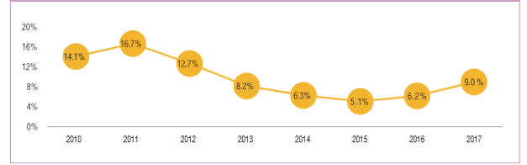
Зураг 9. ЗЗҮ-г ДНБ-д харьцуулсан байдал

ЗЗҮ-нд хувьцааны арилжааны үнийн дүнг харьцуулж тооцсон, хөрвөх чадварын үзүүлэлт нь 3.2 хувь байна.
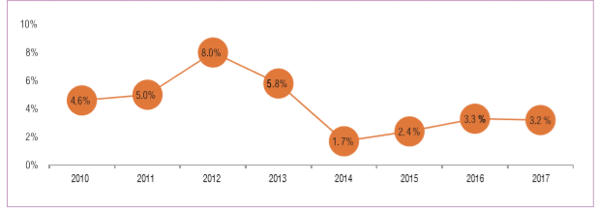
Зураг 10. Хөрвөх чадварын түвшин

Хөрвөх чадварын үзүүлэлт нь зах зээлийн идэвхийг харуулдаг бөгөөд энэ үзүүлэлт 3.2 хувь байгаа нь арилжаа эрхлэх байгууллагад бүртгэлтэй хувьцааны 3.2 хувьтай тэнцэх хэмжээний арилжаа хийгдсэнийг харуулж байна. Тайлант хугацаанд Т0П-20 индекс өмнөх оны мөн үетэй харьцуулахад 66.5 хувиар өсч 20,736.9 нэгж болсон бөгөөд индексийн дээд үзүүлэлт 24,520.3 нэгж, доод үзүүлэлт 11,972.1 нэгж, дундаж үзүүлэлт 15,511.9 нэгж байна.

Зураг 11. ТОП-20 индекс
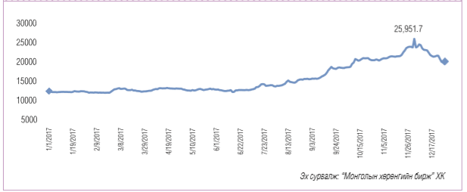

Үнэт цаасны зах зээлд оролцогчид: Тайлант хугацаанд Хорооны үнэт цаасны дэлгэрэнгүй бүртгэлд нийт 300 компани бүртгэлтэй үйл ажиллагаа явуулж байна. Энэ онд хоёр компани үнэт цаасаа анх удаа олон нийтэд санал болгон гаргасан.
Зураг 12. Хувьцаат компанийн тоо

Хороонд бүртгэлтэй ХК-уудыг өмчийн хэлбэрээр нь авч үзвэл, 250 хувьцаат компани буюу 83 хувь нь хувийн өмчийн хэлбэртэй байна.
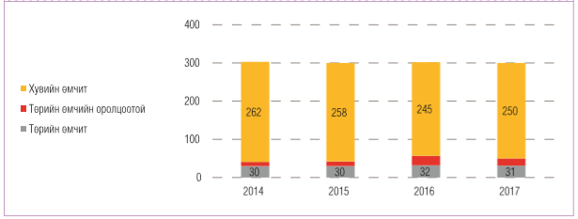
Зураг 13. Хороонд бүртгэлтэй ХК /өмчийн хэлбэрээр/

Арилжаа эрхлэх байгууллагуудад бүртгэлтэй ХК-уудыг өмчийн хэлбэрээр нь авч үзэхэд 219 ХК-ийн 188 буюу 86 хувь нь хувийн өмчийн хэлбэртэй байна.
Зураг 14. Арилжаа эрхлэх байгууллагад бүртгэлтэй ХК /өмчийн хэлбэрээр/
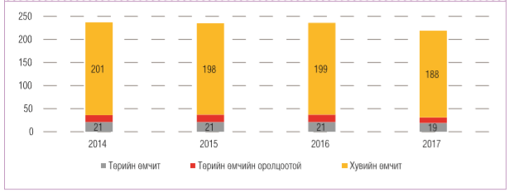

Арилжаа эрхлэх байгууллага болон Хороонд бүртгэлтэй ХК-ийн тоо зөрүүтэй байгаа явдал нь Үнэт цаасны зах зээлийн тухай хуулиар арилжаа эрхлэх байгууллага бүртгэлийн журмаа боловсруулж, Хороогоор батламжлуулж, журмын хүрээнд бүртгэлийн шалгуур шаардлагыг тогтоох, бүртгэлийн шаардлага хангаагүй бүртгэлтэй компанийг өөрийн бүртгэлээс хасдагтай холбоотой.
Хорооны хувьд өөрийн эрх зүйн байдлын тухай хууль, Үнэт цаасны зах зээлийн тухай хуулийн дагуу арилжаа эрхлэх байгууллагын бүртгэлээс хасагдсан ХК-ийг өөрийн бүртгэлээс шууд хасах боломжгүй бөгөөд хөрөнгийн үнэлгээнд тулгуурлан нэгж хувьцаанд ногдох мөнгөн хөрөнгийг гаргуулах, жижиг хувьцаа эзэмшигчдийн эрх зөрчигдөхгүй, гомдол гаргахгүй нөхцөл бүрдсэн нөхцөлд үнэт цаасыг нийтэд санал болгохыг зөвшөөрсөн үнэт цаасны бүртгэлээс хасах шийдвэр гаргадаг нь хоёр байгууллагын бүртгэлийн зөрүүтэй байдлыг үүсгэдэг.
ХК-уудыг өмчийн хэлбэрээр нь авч үзэхэд 83- 86 хувь нь хувийн өмчит байсан бол хувьцааны хэмжээгээр харьцуулж үзэхэд 62 хувь нь хувийн өмчид харьяалагдаж байна.
Зураг 15. ХК-ийн хувьцааны бүтэц /сая ширхэгээр/
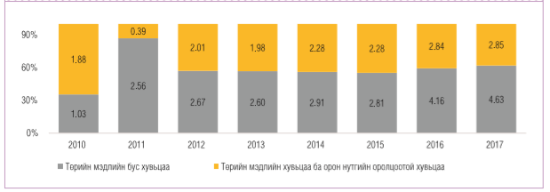

Үнэт цаасны зах зээлийн тухай болон Хөрөнгө оруулалтын сангийн тухай хуулийн дагуу Хороонд бүртгүүлсний үндсэн дээр Хорооноос тусгай зөвшөөрөл авч үйл ажиллагаа эрхэлж буй үнэт цаасны арилжаа эрхлэх 2, үнэт цаасны төлбөр тооцооны үйл ажиллагаа эрхлэх 1, төвлөрсөн хадгаламжийн 1, кастодиан банкны үйлчилгээ үзүүлэх 3, хувийн хөрөнгө оруулалтын сан 9, хөрөнгө оруулалтын менежментийн 17 компани байна. 2017 онд Үнэт цаасны зах зээлийн тухай хуулийн хүрээнд Хорооноос олгосон тусгай зөвшөөрөлтэй үйл ажиллагаа эрхэлж буй 52 компани мэргэжлийн үйл ажиллагаа эрхэлж байна.
Зураг 16. Мэргэжлийн оролцогчдын тоо /тусгай зөвшөөрлийн чиглэлээр/
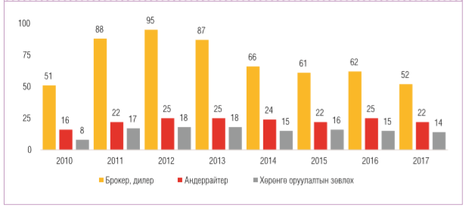

Үнэт цаасны арилжаа: 2017 онд нийт 860.8 тэрбум төгрөгийн үнийн дүн бүхий арилжаа хийгдсэн нь өмнөх оны мөн үетэй харьцуулахад 512.1 тэрбум төгрөгөөр буюу 147 хувиар өссөн үзүүлэлт юм. Нийт арилжааны үнийн дүнг бүтцээр нь авч үзвэл хувьцааны арилжаа 9.1 хувь, ЗГҮЦ-ны анхдагч зах зээлийн арилжаа 73.2 хувь, ЗГҮЦ-ны хоёрдогч зах зээлийн арилжаа 16.5 хувь, компанийн бондын арилжаа 1.2 хувийг тус тус бүрдүүлж байна.
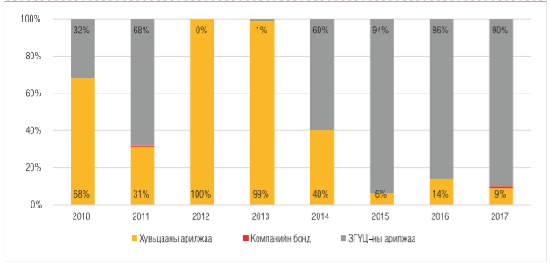
Зураг 17.Үнэт цаасны арилжааны үзүүлэлт

Хувьцааны арилжаа: Тайлант хугацаанд “Монголын хөрөнгийн бирж" ХК болон “Монголын үнэт цаасны бирж" ХХК-аар хөрөнгийн биржээр нийтдээ 135 компанийн 134.1 сая ширхэг хувьцааны 78.1 тэрбум төгрөгийн арилжаа хийгдсэн байна. Энэ нь өмнөх оны мөн үеэс 29.1 тэрбум төгрөг буюу 59 хувиар өссөн үзүүлэлт юм.
Зураг 18. Хувьцааны арилжааны үзүүлэлт
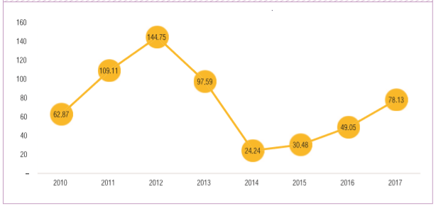

ЗГҮЦ-ны арилжаа:
Анхдагч зах зээлийн арилжаа: 2017 онд нийт 44 удаагийн ЗГҮЦ-ны арилжаагаар 6.7 сая ширхэг үнэт цаасыг 630.2 тэрбум төгрөгөөр арилжсан байна.
Хоёрдогч зах зээлийн арилжаа: ЗГҮЦ-ны хоёрдогч зах зээлийн арилжаагаар 1.4 сая ширхэг үнэт цаас 142.3 тэрбум төгрөгөөр арилжигдсан.
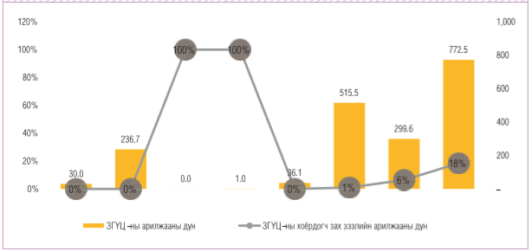
Зураг 19. ЗГҮЦ-ны нийт арилжааны дүн ба түүнд эзлэх хоёрдогч зах зээлийн арилжааны хувь

Хөрөнгөөр баталгаажсан үнэт цаасны арилжаа: Хороо нь хөрөнгөөр баталгаажсан баталгаат үнэт цаас гаргагчид тусгай зөвшөөрөл олгох, үнэт цаасыг бүртгэхдээ Хөрөнгөөр баталгаажсан үнэт цаасны тухай хууль, Хорооны 2011 оны 266 дугаар тогтоолоор баталсан “Хөрөнгөөр баталгаажсан үнэт цаас гаргах, бүртгэх, тусгай зөвшөөрөл олгох тухай журам”-ын дагуу хянадаг. 2017 онд “МИК актив ТЗК 12-14” ХХК-д тусгай зөвшөөрөл олгож, үнэт цаасыг бүртгэсэн.
Зураг 20. Ипотекийн зээлээр баталгаажсан бонд (ҮЦТХТ-д бүртгэгдсэн) гаргасан байдал
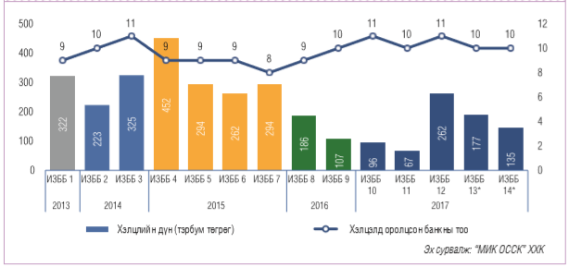

Хөдөө аж ахуйн биржийн арилжаа: 2017 оны байдлаар Хөдөө аж ахуйн биржийн арилжаагаар 163 удаагийн спот арилжаа зохион байгуулж, 961 удаагийн хэлцлээр 6,955.7 тонн ноолуурын, 10,887.6 тонн хонины ноосны, 355.5 тонн тэмээний ноосны, 1,674.1 тонн ямааны завод ноосны, 1,206.7 тонн хонины завод ноосны гэрээг тус тус арилжиж, нийт 572.6 тэрбум төгрөгийн гүйлгээ хийсэн байна.
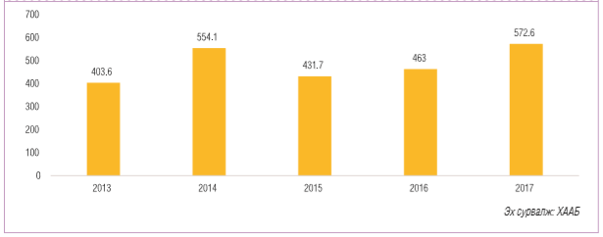
Зураг 21. Хөдөө аж ахуйн биржийн арилжааны үнийн дүн /тэрбум төгрөг/

Үнэт цаасны зах зээл дэх хөрөнгө оруулагчид, дансны бүтэц: МХБ-д хоёрдогч зах зээлийн арилжаа эхэлснээс хойш төвлөрсөн хадгаламжид өссөн дүнгээр нийт 906,116 данс, 143,244 холболтын данс нээгдсэн. Нийт дансыг бүтцээр нь үзвэл, 901,248 дотоодын иргэн, 2,057 гадаадын иргэн, 2,624 дотоодын аж ахуйн нэгж, 187 гадаадын аж ахуйн нэгжийн данс тус тус байна. Тайлант хугацаанд үнэт цаасны төвлөрсөн хадгаламжид нийт 19,544 данс шинээр нээгдсэнээс 19,334 нь дотоодын иргэн, 107 нь гадаадын иргэн, 94 нь дотоодын аж ахуйн нэгж, 9 гадаадын аж ахуйн нэгжийн данс тус тус эзэлж байна.

Үнэт цаасны зах зээл дэх хөрөнгө оруулагчид, дансны бүтэц: МХБ-д хоёрдогч зах зээлийн арилжаа эхэлснээс хойш төвлөрсөн хадгаламжид өссөн дүнгээр нийт 906,116 данс, 143,244 холболтын данс нээгдсэн.
Нийт дансыг бүтцээр нь үзвэл, 901,248 дотоодын иргэн, 2,057 гадаадын иргэн, 2,624 дотоодын аж ахуйн нэгж, 187 гадаадын аж ахуйн нэгжийн данс тус тус байна. Тайлант хугацаанд үнэт цаасны төвлөрсөн хадгаламжид нийт 19,544 данс шинээр нээгдсэнээс 19,334 нь дотоодын иргэн, 107 нь гадаадын иргэн, 94 нь дотоодын аж ахуйн нэгж, 9 гадаадын аж ахуйн нэгжийн данс тус тус эзэлж байна.
Зураг 22. Хөрөнгө оруулагчдын арилжаанд эзлэх хэмжээ /хувь/
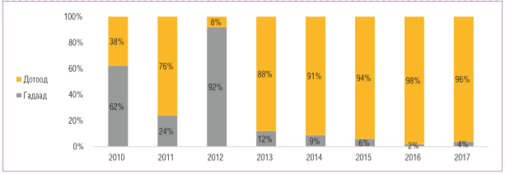

Тайлант хугацаанд МХБ-ийн арилжааны үнийн дүнд гадаадын аж ахуйн нэгж болон иргэдийн эзлэх хэмжээ 4 хувь байгаа бол дотоодын аж ахуйн нэгж болон дотоодын иргэдийн эзлэх хэмжээ 96 хувь байна.
2017 оны жилийн эцсийн байдлаар зах зээлийн нийт үнэлгээ 2.4 их наяд төгрөгт хүрсэн нь улсын хэмжээнд эдийн засгийн өсөлт хамгийн өндөр гарсан 2011 оны түвшнээс 271.6 тэрбум төгрөгөөр давсан үзүүлэлт болж байна. “Анд Энерги" ХК нь Монголын анхны хувийн бирж болох МҮЦБ-ээр дамжуулан хувьцаагаа нийтэд санал болгосон нь цаашид салбарын хөгжлийг түргэсгэх, өрсөлдөөнийг дэмжих, хөрөнгө оруулагч, зах зээлийн оролцогчдод үйл ажиллагааны таатай орчин бүрдүүлэхэд чухал алхам болсон.
Мөн Хөдөө аж ахуйн биржээр дамжуулан анхны үүсмэл санхүүгийн хэрэгслийн арилжаа явагдсан нь цаашид хөрөнгийн зах зээл дээр бүтээгдэхүүний нэр төрөл нэмэгдэх, малчдыг эрсдэлээс хамгаалах, зах зээл хөгжихөд ихээхэн түлхэц үзүүлэхээр байна.

4.2. ДААТГАЛЫН ЗАХ ЗЭЭЛ
Даатгалын зах зээлийн нийт хөрөнгө нь ДНБ-ий 0.9 хувийг эзэлж байгаа нь өмнөх онтой харьцуулахад 0.03 пунктээр өссөн байна.
Зураг 23. Даатгалын гүнзгийрэлт, нягтрал
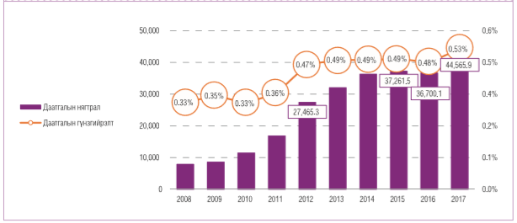

2017 оны жилийн эцсийн байдлаар нэг хүнд ногдох даатгалын хураамжийн хэмжээ 44,565.9 төгрөг бөгөөд өмнөх оноос 21.4 хувиар өссөн байна.
Үндсэн үзүүлэлтүүд: Даатгалын зах зээлд Хорооноос олгосон тусгай зөвшөөрөлтэй 17 даатгалын компани, 42 даатгалын зуучлагч компани, 29 даатгалын хохирол үнэлэгч компани болон даатгалын компанийн 239 салбар, 12 төлөөлөгчийн газар, даатгалын зуучлагч компанийн 209 салбар, даатгалын хохирол үнэлэгч компанийн 47 салбар, 6 төлөөлөгчийн газар тус тус үйл ажиллагаа явуулж байна.
Хүснэгт 10. Даатгалын зах зээл дэх тусгай зөвшөөрөл, эрх эзэмшигчдийн тоо
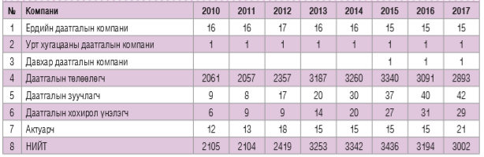

Даатгагчийн хөрөнгө: Даатгалын компаниудын нийт 244.7 тэрбум төгрөг байгаа нь өмнөх оны мөн үеэс 36.3 хөрөнгийн хэмжээ 2017 оны жилийн эцсийн байдлаар тэрбум төгрөгөөр буюу 17.4 хувиар өсжээ.
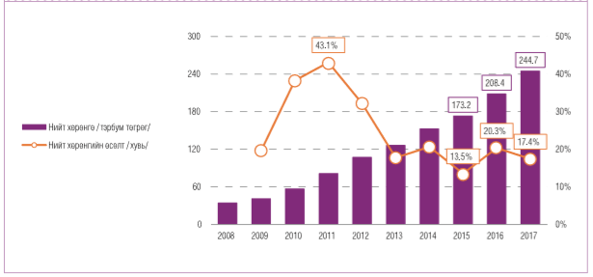
Зураг 24. Даатгалын компаниудын нийт хөрөнгө, хөрөнгийн өсөлт

Даатгалын зах зээлийн нийт хөрөнгийн 79.1 хувийг ердийн даатгалын компаниуд, 3.2 хувийг урт хугацааны даатгалын компани, 17.7 хувийг давхар даатгалын компани тус тус эзэлж байна. Тайлант хугацаанд даатгалын компаниуд 1,015,265 иргэн, аж ахуйн нэгж байгууллагатай даатгалын гэрээ байгуулж, 144.3 тэрбум төгрөгийн хураамжийн орлого төвлөрүүлсэн. Салбарын нийт хураамжийн орлогын 97.8 хувийг ердийн даатгалын хураамж, 0.9 хувийг урт хугацааны даатгалын хураамж, 1.3 хувийг давхар даатгалын хураамж тус тус эзэлж байна. Нийт хураамжийн орлого өнгөрсөн оны мөн үеэс 26.1 хувиар өсжээ.
Зураг 25. Даатгалын компаниудын хураамжийн орлого, давхар даатгалын хураамж
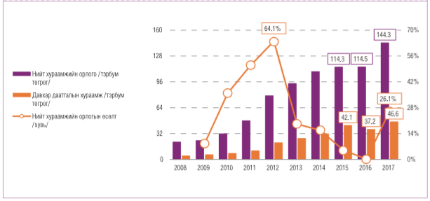

Даатгалын зах зээлийн чухал үзүүлэлтийн нэг болох давхар даатгалын хураамж өнгөрсөн жилээс 9.4 тэрбум төгрөгөөр буюу 25.2 хувиар өсөж 46.6 тэрбум төгрөгт хүрсэн. Үүнээс 45.8 тэрбум төгрөгийг ердийн даатгал, 0.02 тэрбум төгрөгийг урт хугацааны даатгал, 0.8 тэрбум төгрөгийг давхар даатгалын компаниас тус тус шилжүүлсэн байна.

Даатгалын зах зээлийн чухал үзүүлэлтийн нэг болох давхар даатгалын хураамж өнгөрсөн жилээс 9.4 тэрбум төгрөгөөр буюу 25.2 хувиар өсөж 46.6 тэрбум төгрөгт хүрсэн. Үүнээс 45.8 тэрбум төгрөгийг ердийн даатгал, 0.02 тэрбум төгрөгийг урт хугацааны даатгал, 0.8 тэрбум төгрөгийг давхар даатгалын компаниас тус тус шилжүүлсэн байна.
Даатгалын нийт хураамжийн орлогын өсөлтийг хэлбэрээр нь авч үзэхэд газар тариалангийн даатгал өмнөх оны мөн үеэс 212.7, барилга угсралтын даатгал 126.8, мал амьтдын даатгал 106.0, зээлийн даатгал 183.5, агаарын хөлгийн өмчлөх, эзэмших, ашиглахтай холбоотой хариуцлагын даатгал 157.3 хувиар тус тус өссөн байна.
Хүснэгт 11. Даатгалын хураамжийн орлого /хэлбэрээр/
№ | Даатгалын хэлбэр | Даатгалын нийт хураамжийн орлого /мянган төгрөг/ |  | Өсөлт/Бууралт
 |  | 2016 | 2017
1 | Гэнэтийн осол, эмчилгээний даатгал | 12,331,737.8 | 17,857,017.5 | 44.8%
2 | Хөрөнгийн даатгал | 31,793,234.2 | 36,699,088.2 | 15.4%
3 | Авто тээврийн хэрэгслийн даатгал | 14,481,925.5 | 18,547,905.7 | 28.1%
4 | Ачааны даатгал | 1,943,624.9 | 1,486,294.8 | -23.5%
5 | Барилга угсралтын даатгал | 3,266,532.2 | 7,408,142.4 | 126.8%
6 | Газар тариалангийн даатгал | 13,699.1 | 42,834.1 | 212.7%
7 | Мал амьтдын даатгал | 1,158,512.7 | 2,386,028.2 | 106.0%
8 | Агаарын хөлгийн даатгал | 3,211,073.3 | 1,460,299.9 | -54.5%
9 | Авто тээврийн хэрэгслийн жолоочийн хариуцлагын даатгал | 458,880.5 | 436,930.0 | -4.8%
10 | Хариуцлагын даатгал | 7,857,252.7 | 10,766,775.8 | 37.0%
11 | Санхүүгийн даатгал | 3,232,588.4 | 3,188,958.9 | -1.3%
12 | Зээлийн даатгал | 1,032,576.6 | 2,927,557.6 | 183.5%
13 | Итгэлцлийн даатгал | 280,580.9 | 273,466.3 | -2.5%
14 | Агаарын хөлгийн өмчлөх, эзэмших, ашиглахтай холбоотой хариуцлагын даатгал | 2,818,819.0 | 7,253,666.5 | 157.3%
15 | Жолоочийн хариуцлагын даатгал | 27,795,509.6 | 30,445,439.9 | 9.5%
16 | Хугацаат амьдралын даатгал | 176,891.3 | 233,903.5 | 32.2%
17 | Хуримтлалын даатгал | 69,836.2 | 79,006.9 | 13.1%
18 | Тэтгэврийн даатгал | 55,043.6 | 95,717.7 | 73.9%
19 | Эрүүл мэндийн даатгал | 966,913.9 | 897,712.5 | -7.2%
20 | Газар тариалангийн давхар даатгал | 13,014.2 | 44,937.9 | 245.3%
21 | Мал амьтдын давхар даатгал | 1,543,701.8 | 1,806,684.9 | 17.0%
 | Нийт дүн | 114,501,948.5 | 144,338,369.1 | 26.1%

Даатгалын нийт хураамжийн орлогын 45.7 хувийг даатгалын компаниуд, 29.6 хувийг даатгалын зуучлагч компаниуд, 24.7 хувийг даатгалын төлөөлөгчид тус тус бүрдүүлсэн байна.
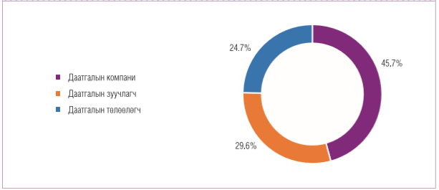
Зураг 26. Даатгалын хураамжийн орлого төвлөрүүлэл

Даатгалын нөхөн төлбөр: Даатгалын нөхөн төлбөрийн хэмжээ 45.2 тэрбум төгрөгт хүрсэн бөгөөд өмнөх онтой харьцуулахад 31.9 хувиар өссөн байна. Иргэд, даатгуулагчдад олгосон даатгалын нөхөн төлбөрийн 98.0 хувийг ердийн даатгалын компаниуд, 2.0 хувийг урт хугацааны даатгалын компани төлж барагдуулсан байна.
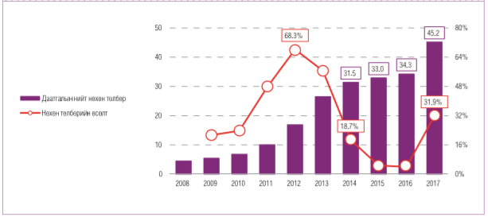
Зураг 27. Даатгалын нөхөн төлбөр /тэрбум төгрөг/

Даатгалын нөхөн төлбөрийн хэмжээ өмнөх оноос 31.9 хувиар өссөн бөгөөд үүнд ердийн даатгалын нөхөн төлбөрийн 32.7 хувийн өсөлт голлох нөлөө үзүүлсэн байна. Тайлант үеийн цэвэр ашиг өнгөрсөн жилээс 15.7 хувиар өсөж 13.2 тэрбум төгрөгт хүрсэн бөгөөд үүнд давхар даатгалын компанийн цэвэр ашгийн 55.6 хувийн өсөлтголлох нөлөө үзүүлсэн байна. Ердийн даатгалын компаниудын цэвэр ашиг 8.7 тэрбум төгрөг, урт хугацааны даатгалын компанийн цэвэр ашиг 0.2 тэрбум төгрөг, давхар даатгалын компанийн цэвэр ашиг 4.3 тэрбум төгрөгт тус тус хүрлээ.
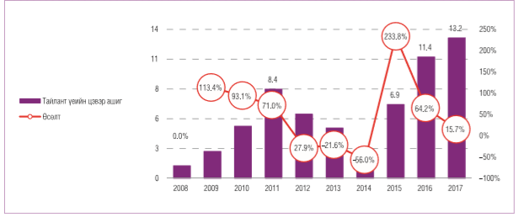
Зураг 28. Тайлант үеийн цэвэр ашиг /тэрбум төгрөг/

Хохирлын харьцаа тайлант жилд өнгөрсөн оны мөн үетэй харьцуулахад 7.1 пунктээр өсөж 54.7 хувьтай гарав. Энэ нь нийт нөхөн төлбөрийн зардал 31.9 хувиар, орлогод тооцсон хураамж 14.8 хувиар өссөнтэй, өөрөөр хэлбэл орлогод тооцсон хураамжийн өсөлт нөхөн төлбөрийн өсөлтөөс бага байсантай холбоотой юм. Даатгалын компаниудын зардлын харьцааг авч үзвэл 2016, 2017 онуудад тогтмол 52.8 хувьтай байгаа бол 2015 онд 67.5 хувьтай байна. Хосолсон харьцаа 2016 онд 100.4 хувьтай байсан бол энэ онд 7.1 пунктээр өссөн байна.
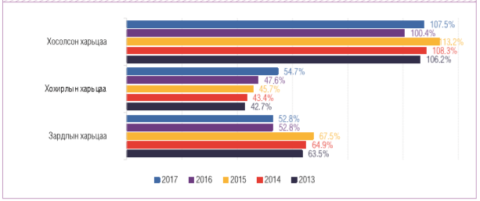
Зураг 29. Голлох харьцаанууд

Нийт хөрөнгийн болон өөрийн хөрөнгийн өгөөжийн өсөлт, бууралтын хандлага сүүлийн 10 жилийн хугацаанд ижил төлөвтэй байсан бөгөөд 2014 онд нийт хөрөнгийн болон өөрийн хөрөнгийн өгөөж хамгийн доод цэгтээ буюу 1.6, 3.3 хувьд хүрсэн. Тайлант жилд нийт хөрөнгийн өгөөж өмнөх оны мөн үеэс 1.9 пунктээр буурч 3.6 хувьд хүрчээ.
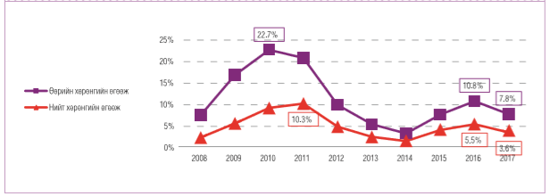
Зураг 30. Нийт хөрөнгийн өгөөж, өөрийн хөрөнгийн өгөөж

Жолоочийн хариуцлагын албан журмын даатгалын хураамжийн орлого 30.4 тэрбум төгрөгт хүрч, 9.5 хувиар өссөн байна. Энэ нь нийт даатгалын хураамжийн орлогын 21.1 хувийг эзэлж байна. Харин нөхөн төлбөрийн хувьд 15.5 тэрбум төгрөгт хүрч, 4.7 хувиар өссөн буюу зах зээлийн нийт нөхөн төлбөрийн 34.3 хувийг эзэлж байна.
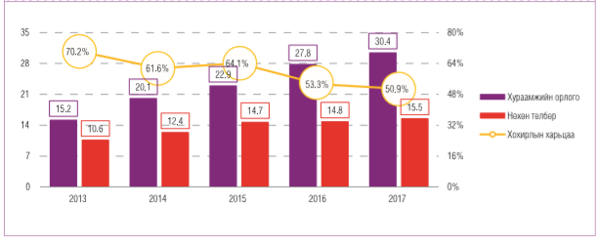
Зураг 31. Жолоочийн хариуцлагын албан журмын даатгал, хураамж, нөхөн төлбөр /тэрбум төгрөг/

4.3. БАНК БУС САНХҮҮГИЙН БАЙГУУЛЛАГА
Салбарын өнөөгийн байдал: Хорооны тусгай зөвшөөрөлтэй үйл ажиллагаа эрхлэх ББСБ-уудын тоо 2017 оны жилийн эцэст 534 болж өмнөх оны мөн үеэс 3.1 хувиар өссөн.
ББСБ-ууд нь бичил, жижиг, дунд, өрхийн бизнес эрхлэгчдэд зээл, валют арилжаа, итгэлцэл, факторинг, цахим төлбөр тооцоо, мөнгөн гуйвуулга, төлбөрийн баталгаа, хөрөнгө оруулалт, санхүүгийн чиглэлээр зөвлөгөө мэдээлэл өгөх, богино хугацаат санхүүгийн хэрэгсэлд хөрөнгө оруулалт хийх, төлбөр тооцооны хэрэгсэл гаргах зэрэг санхүүгийн үйлчилгээг тусгай зөвшөөрөл, зохицуулалтын хүрээнд хүргэж үйлчилдэг.
Давхардсан тоогоор зээлийн үйл ажиллагааг482, гадаад валютын арилжааг 145, хөрөнгө оруулалт, санхүүгийн чиглэлээр зөвлөгөө мэдээлэл өгөх үйл ажиллагааг 31, итгэлцлийн үйлчилгээг 28, факторингийн үйлчилгээг 21, төлбөрийн баталгаа гаргах үйлчилгээг 16, цахим төлбөр тооцоо, мөнгөн гуйвуулгын үйлчилгээг 15, богино хугацаат санхүүгийн хэрэгсэлд хөрөнгө оруулалт хийх, төлбөр тооцооны хэрэгсэл гаргах үйлчилгээг 7 ББСБ тус тус эрхлэх зөвшөөрөлтэй байна.
Голлох статистик үзүүлэлтуүдийг харуулбал:
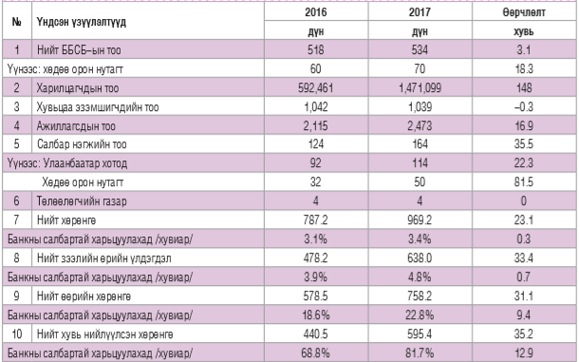
Хүснэгт 12. Үндсэн үзүүлэлтүүд /тэрбум төгрөг/

Гадаад валютын арилжааны үйл ажиллагаа эрхлэх тусгай зөвшөөрөлтэй ББСБ-уудын 33.8 хувь буюу 49 нь уг үйл ажиллагааг дагнан эрхэлж байна.
Нийт хөрөнгө: Салбарын нийт хөрөнгө 969.2 тэрбум төгрөгт хүрч өмнөх оноос 23.1 хувиар буюу 182.0 тэрбум төгрөгөөр өссөн үзүүлэлттэй байна. Энэхүү өсөлтөд өөрийн хөрөнгө 179.7 тэрбум төгрөгөөр буюу 31.1 хувиар, үүний дотор хувь нийлүүлсэн хөрөнгө 154.8 тэрбум төгрөгөөр буюу 35.2 хувиар өссөн нь голлон нөлөөлсөн. Нийт активын 96.2 хувийг эргэлтийн хөрөнгө эзэлж байгаагийн 65.8 хувийг зээл, 27.2 хувийг мөнгөн хөрөнгө эзэлж байна. Үүнд:
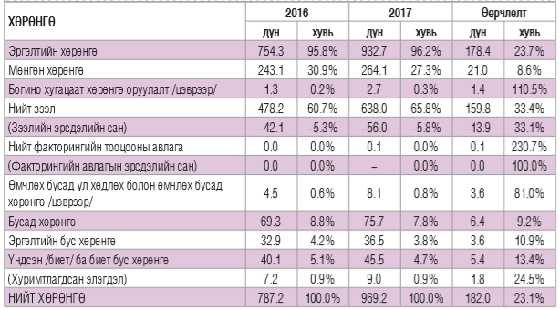
Хүснэгт 13. Активын бүтэц /тэрбум төгрөг/

Нийт зээлийн өрийн үлдэгдэл өмнөх оноос 33.4 хувиар буюу 159.8 тэрбум төгрөгөөр өсөж 638.0 тэрбум төгрөгт хүрсэн. Нийт зээлд эзлэх гадаад валютаар олгосон зээлийн хэмжээ өмнөх оны мөн үеэс 10.6 тэрбум төгрөгөөр буюу 24.5 хувиар буурсан бол, төгрөгөөр олгосон зээлийн хэмжээ 170.5 тэрбум төгрөгөөр буюу 39.2 хувийн өсөлттэй байна. Тайлант хугацаанд давхардсан тоогоор нийт 107,442 зээлдэгчдэд хүрч үйлчилсэн.
Нийт зээлийн өрийн үлдэгдлийн 82.6 хувийг хэвийн, 4.7 хувийг хугацаа хэтэрсэн, 12.7 хувийг чанаргүй зээл тус тус эзэлж байна. Чанаргүй зээлийн нийт зээлд эзлэх хувь өмнөх оноос 0.3 пунктээр өсжээ.

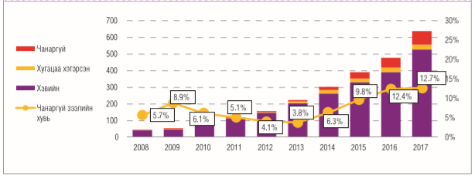
Зураг 32. Зээлийн багцын чанар /тэрбум төгрөг/

Нийт олгосон болон төлөгдсөн зээлийн эдийн засгийн үйл ажиллагааны салбарт ногдох хувь дараах байдалтай байна. Үүнд:
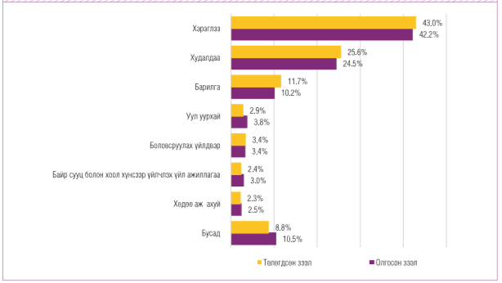
Зураг 33. Салбарын ангиллаар төлөгдсөн, олгосон зээл /хувиар/

Зээлийн үйл ажиллагаа эрхлэх тусгай зөвшөөрөлтэй 3.4 хувьд хүрч өмнөх оноос 0.6 пунктээр буурсан 482 ББСБ-ын зээлийн сарын жигнэсэн дундаж хүү үзүүлэлттэй байна.
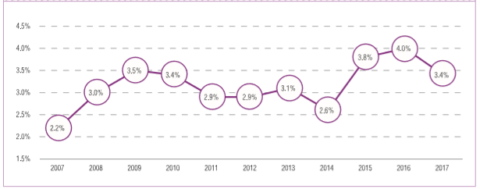
Зураг 34. Зээлийн жигнэсэн дундаж хүү

Нийт эх үүсвэр: Өмнөх оны мөн үеэс 23.1 хувиар өссөн бөгөөд 211.0 тэрбум төгрөг буюу 21.8 хувь, нийт өр төлбөр 758.2 тэрбум төгрөг буюу 78.2 хувийг өөрийн хөрөнгө бүрдүүлж байна. Мөн 61.4 хувийг хувь нийлүүлсэн хөрөнгө, 16.0 хувийг хуримтлагдсан ашиг, 11.6 хувийг банк, санхүүгийн байгууллагаас авсан зээл, 4.0 хувийг итгэлцлийн үйлчилгээний өглөг, үлдсэн хувийг бусад эх үүсвэр бүрдүүлж байна. Өөрийн хөрөнгө 179.7 тэрбум төгрөгөөр буюу 31.1 хувиар нэмэгдэж, 758.2 тэрбум төгрөгт хүрэхэд хувь нийлүүлсэн хөрөнгө 154.9 тэрбум төгрөгөөр буюу 35.2 хувиар, хуримтлагдсан ашиг 24.7 тэрбум төгрөгөөр буюу 18.9 хувиар тус тус өссөн нь нөлөөлсөн байна.

2017 оны мөн үеэс 1.3 хувиар өсөж 195.9 тэрбум төгрөгт хүрлээ. Нийт орлогын 82.7 хувийг хүүгийн орлого, 13.9 хувийг хүүгийн бус орлого, 3.4 хувийг үндсэн бус үйл ажиллагааны орлого бүрдүүлж байна.
Нийт зардал өмнөх оны мөн үеэс 3.9 хувиар буурч тэрбум төгрөгт хүрсэн бөгөөд хүүгийн зардал 7.4 хувиар, хүүгийн бус зардал 10.9 хувиар буурав. Харин болзошгүй эрсдэлийн зардал өмнөх оны мөн үеэс 15.0 хувиар, орлогын татварын зардал 28 хувиар тус тус өссөн үзүүлэлттэй гарлаа.
Тайлант хугацаанд 66.8 тэрбум төгрөгийн цэвэр ашигтай ажилласан нь өнгөрсөн оны мөн үеэс 7.8 тэрбум төгрөгөөр буюу 13 хувиар өссөн үзүүлэлттэй байна.
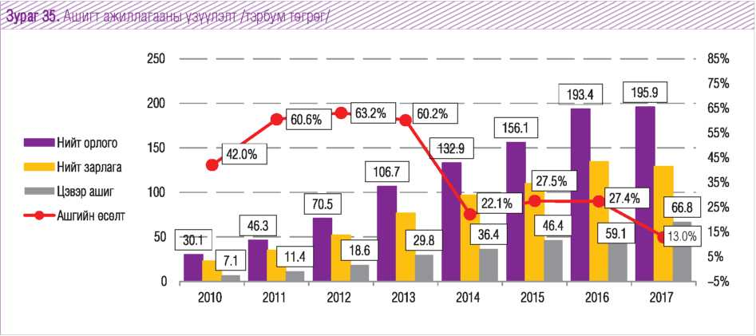
ББСБ-уудын нийт орлого, зардлын үзүүлэлтүүдийг өмнөх онуудтай харьцуулбал:

ББСБ-уудын нийт актив 969.2 тэрбум төгрөгт хүрсэн нь банкны салбарын мөн үзүүлэлтийн 3.4 хувь, зээлийн өрийн үлдэгдэл 638.0 тэрбум төгрөг байгаа нь банкны салбарын мөн үзүүлэлтийн 4.6 хувь, өөрийн хөрөнгө 758.2 төгрөг байгаа нь банкны салбарын мөн үзүүлэлтийн 28 хувь, хувь нийлүүлсэн хөрөнгө 595,4 тэрбум төгрөг байгаа нь банкны салбарын мөн үзүүлэлтийн 81,7 хувьтай тус тус тэнцэж байна.
4.4. ХАДГАЛАМЖ, ЗЭЭЛИЙН ХОРШОО
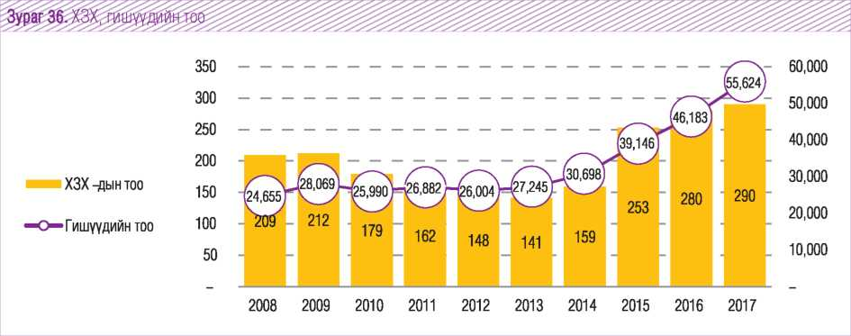
ХЗХ-дын болон гишүүдийн тоо: ХЗХ-дын тоо өнгөрсөн оны мөн үетэй харьцуулахад 3.6 хувиар өсөж нийт 290 ХЗХ тусгай зөвшөөрөлтэй үйл ажиллагаа эрхэлж байна. Үүнээс Улаанбаатар хотод 192, хөдөө орон нутагт 98 ХЗХ тус тус үйл ажиллагаа эрхэлж байна. ХЗХ нь гишүүддээ төслийн санхүүжилтийг дамжуулан зээлдүүлэх үйлчилгээ, санхүүгийн түрээсийн үйлчилгээ, даатгалын төлөөлөгчийн үйлчилгээ, цахим төлбөр тооцооны төлөөлөгчийн үйлчилгээ, мөнгөн гуйвуулгын үйлчилгээ, хуримтлалын сан үүсгэх, удирдах зэрэг санхүүгийн бусад үйлчилгээг нэмэлт зөвшөөрөл, зохицуулалтын хүрээнд хүргэж үйлчилдэг. Төслийн санхүүжилтийг дамжуулан зээлдүүлэх үйлчилгээг 123 ХЗХ, санхүүгийн түрээсийн үйлчилгээ 2 ХЗХ, даатгалын төлөөлөгчийн үйлчилгээг 1 ХЗХ эрхэлж байна.

Газар зүйн байршлаар орон нутгийн ХЗХ-дын 32.6 хувь нь баруун бүсэд, 13.3 хувь нь зүүн бүсэд, 28.6 хувь нь хангайн бүсэд, 16.3 хувь нь говийн бүсэд, үлдсэн 9.2 хувь нь төвийн бүсэд үйл ажиллагаа эрхэлж байгаа бол Улаанбаатар хотын 192 ХЗХ-ны 92.8 хувь нь төвийн зургаан дүүрэгт, 7.8 хувь нь алслагдмал гурван дүүрэгт үйл ажиллагаа эрхэлж байна.
Хүснэгт 15 ХЗХ-дын тоо /байршлаар/
Байршил | 2016 | 2017 | Өөрчлөлт
 | тоо | тоо | дүн | хувь
Баруун бүс | 30 | 32 | 2.0 | 6.7%
Зүүн бүс | 13 | 13 | - | 0.0%
Хангайн бүс | 27 | 28 | 1.0 | 3.7%
Говийн бүс | 16 | 16 | - | 0.0%
Төвийн бүс | 10 | 9 | (1.0) | (10.0%)
Төвийн дүүрэг | 169 | 177 | 8.0 | 4.7%
Алслагдмал дүүрэг | 15 | 15 | - | 0.0%

Гишүүдийн тоо өнгөрсөн онтой харьцуулахад 20 хувиар буюу 9,441-ээр нэмэгдэж 55,624-т хүрснээс 57.5 хувь нь эмэгтэй гишүүд байна. ХЗХ-ны салбарын тоо өнгөрсөн оноос 14-өөр нэмэгдэж 22-т хүрэхэд орон нутгийн салбар нэгжийн өсөлт нөлөөллөө.

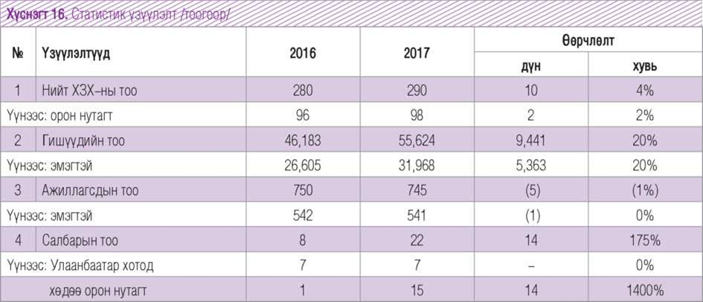

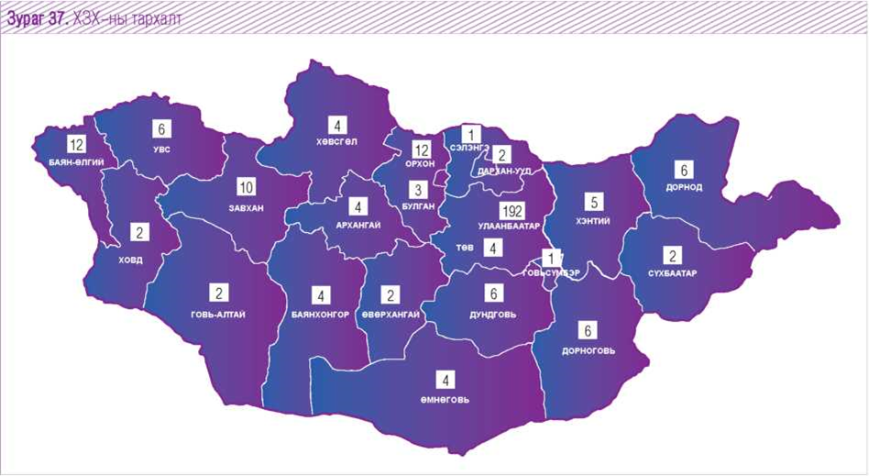

Зээлийн үзүүлэлт: Салбарын хувьд 3.1 тэрбум төгрөгийн зээлийн эрсдэлийн сан байгуулж нийт 102.1 тэрбум төгрөгийн цэвэр зээлтэй байна. Чанаргүй зээлийн нийт зээлд эзлэх хувь өнгөрсөн оны мөн үеэс 1.3 пунктээр буурч 4.2 хувьд хүрч нийт чанаргүй зээлийн хэмжээ 4.5 тэрбум төгрөгийн дүнтэй байна.
Нийт зээлийн үлдэгдэл өнгөрсөн онтой харьцуулахад 24.6 хувиар буюу 20.7 тэрбум төгрөгөөр өсөж 105.2 тэрбум төгрөгт хүрсэн нь сүүлийн 9 жилийн хугацаанд хамгийн өндөр өсөлтийг бий болгов.

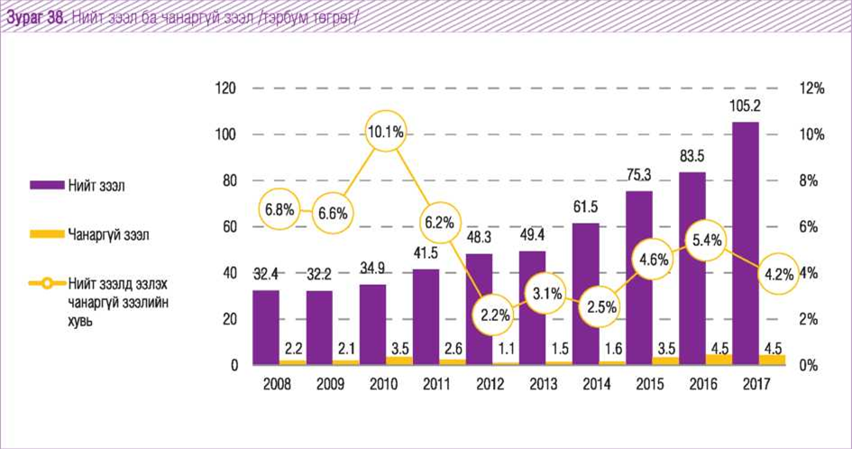

Хэвийн зээл өнгөрсөн оноос 28 хувиар буюу 21 тэрбум төгрөгөөр өсөж 95.7 тэрбум төгрөгт хүрээд байна.

Хадгаламжийн үзүүлэлт: ХЗХ-дын 89.3 хувь буюу 259 нь 99.3 тэрбум төгрөгийн хадгаламжтай ба үлдсэн 10.7 хувь буюу 31 ХЗХ нь огт хадгаламжгүй байна.
Гишүүдээсээ хадгаламж татсан 259 ХЗХ-г бүлэглэн харвал хамгийн их хадгаламж татсан буюу 1 тэрбумаас 10 тэрбум төгрөгийн хадгаламжтай 12 ХЗХ-ны нийт 84.1 тэрбум төгрөгийн хадгаламж нь салбарын 84.6 хувийг эзэлж, үлдсэн 15.4 хувийг 247 ХЗХ-ны 15.2 тэрбум төгрөгийн хадгаламж эзэлж байна.

Ашигт ажиллагаа: 2017 онд 31.8 тэрбум төгрөгийн орлого, 26.3 тэрбум төгрөгийн зардал, 5.5 тэрбум төгрөгийн ашигтай ажилласан байна. Үйл ажиллагааны зардал нийт зардлын 30.4 хувийг эзэлж байгаа бол боловсон хүчний зардал 19.8 хувийг эзэлж байна.

Цэвэр ашгийн өсөлтөд нийт орлогын өсөлт гол нөлөө үзүүлсэн бөгөөд нийт орлого өмнөх оны мөн үетэй харьцуулахад 28.8 хувиар өсөж, сүүлийн 10 жилийн хугацаанд хамгийн өндөр хувьд хүрсэн үзүүлэлттэй байна. Зардлын хувьд мөн адил хамгийн өндөр өсөлт буюу өмнөх оноос 26 хувиар өссөн үзүүлэлттэй байна.

